Aplicación Móvil con Serious Game para el Monitoreo de Expresividad Emocional Facial en Niños con Trastorno del Espectro Autista: Sistema Basado en CNN con Arquitectura de Microservicios
Jhafet Martín Cánepa Maceda ¹*, Christopher Antonio Pillihuamán Santiago ¹*, Jorge Eduardo Castañeda Alban ¹ ², Jomark Pablo Noriega Zapata ³, Juan Orlando Salazar Campos ³, Kenny Disney Neira Neira ⁴
¹ Facultad de Ingeniería, Universidad San Ignacio de Loyola, Lima, Perú
² Programa de Doctorado en Informática, Universidad Complutense de Madrid, Madrid, España
³ Facultad de Ingeniería de Sistemas e Informática, Universidad Nacional Mayor de San Marcos, Lima, Perú
⁴ Escuela de Posgrado, Universidad Tecnológica del Perú, Lima, Perú
Correspondencia: jhafet.canepa@usil.pe; c.pillihuaman@usil.pe

ARTICLE INFO
Keywords: Trastorno del Espectro Autista, Reconocimiento de Emociones Faciales, Niños, Serious Game, Aplicación Móvil Android, Redes Neuronales Convolucionales, EfficientNet, TensorFlow, OpenCV, Monitoreo Terapéutico, Aprendizaje Automático
Correspondencia: Universidad San Ignacio de Loyola, Av. La Fontana 550, La Molina, Lima, Perú

Abstract
Los déficits en la expresividad emocional facial constituyen una manifestación central del Trastorno del Espectro Autista (TEA) en población pediátrica, cuyo monitoreo objetivo durante intervenciones terapéuticas permanece como necesidad clínica insatisfecha. Este estudio presenta una aplicación móvil Android tipo serious game que integra reconocimiento emocional facial automatizado mediante un modelo CNN basado en EfficientNetB1, entrenado sobre FER2013, para el monitoreo terapéutico de la expresividad emocional en niños con TEA de 0 a 18 años. El sistema alcanza precisión promedio de 95.8%, sensibilidad de 95.4% y especificidad de 96.2% en cinco emociones básicas con tiempo de inferencia de 187 ms. La arquitectura de microservicios combina backend Go 1.21 (Gin), servicio ML Python 3.11 (FastAPI) y aplicación Android Kotlin 1.9 (Jetpack Compose). El sistema fue validado en campo con niños con TEA en centros de Perú, incluyendo 36.7% de sesiones offline. La aplicación no diagnostica TEA; proporciona datos cuantitativos de expresividad emocional sesión a sesión como complemento a la evaluación clínica del terapeuta.
Datasets: FER2013 para entrenamiento del modelo CNN. Datos de validación disponibles bajo solicitud.

1. Introducción
El Trastorno del Espectro Autista (TEA) es una condición del neurodesarrollo que afecta aproximadamente al 1% de la población mundial, caracterizada por déficits persistentes en la comunicación social recíproca y patrones restrictivos de comportamiento [1]. Según el DSM-5 [2], el TEA se clasifica en tres niveles de severidad según el grado de apoyo requerido, y sus manifestaciones incluyen dificultades significativas en la interpretación y producción de expresiones emocionales faciales. Entre las manifestaciones centrales del TEA en población pediátrica, las dificultades en la expresividad emocional facial constituyen uno de los predictores más robustos de desafíos en el desarrollo social, afectando resultados educativos, relaciones con pares y dinámica familiar [3]. Investigaciones con tecnologías de seguimiento ocular documentan que niños con TEA exhiben patrones diferenciales en el procesamiento de rostros emocionales, caracterizados por fijaciones reducidas en la región ocular y procesamiento fragmentado de la configuración facial [4], alteraciones que correlacionan significativamente con déficits en reconocimiento emocional y teoría de la mente [4,5].
A pesar de la evidencia acumulada sobre estos déficits, las intervenciones terapéuticas para niños con TEA enfrentan una limitación fundamental: la ausencia de herramientas que permitan al terapeuta monitorear de forma objetiva y cuantitativa el progreso en expresividad emocional del niño a lo largo de las sesiones de intervención. Los métodos convencionales, basados predominantemente en la observación directa del profesional y en instrumentos como tarjetas ilustradas estáticas, carecen de retroalimentación cuantificable, introducen sesgos subjetivos inherentes a la variabilidad entre evaluadores y no generan métricas de progreso longitudinal que permitan ajustar las estrategias terapéuticas basándose en evidencia objetiva [6,7]. Esta carencia es particularmente pronunciada en contextos con recursos limitados como el latinoamericano, donde la escasez de profesionales especializados, las barreras geográficas y las limitaciones de infraestructura tecnológica restringen aún más el acceso a evaluaciones frecuentes y estandarizadas [8,9].
La convergencia de avances en aprendizaje automático, particularmente en Redes Neuronales Convolucionales (CNN), y la ubicuidad de dispositivos móviles han generado oportunidades para desarrollar herramientas de monitoreo terapéutico objetivas y escalables para poblaciones pediátricas con TEA. Modelos de transfer learning que emplean arquitecturas como EfficientNet [10] han demostrado capacidad para adaptarse a tareas de reconocimiento emocional facial con muestras pequeñas mediante ajuste fino, mientras que frameworks como TensorFlow Lite permiten la ejecución de modelos CNN directamente en dispositivos móviles con latencias inferiores a 200 milisegundos [11]. Sin embargo, una revisión sistemática reciente de la literatura [12] identificó que la mayoría de estudios se enfoca en el diagnóstico binario o la clasificación de severidad del TEA, tarea clínicamente distinta del monitoreo terapéutico sesión a sesión de la expresividad emocional. Adicionalmente, los estudios con datos clínicos genuinos de niños con TEA reportan rangos de exactitud entre 67.8% y 88.0% [3,14], valores más modestos que los reportados con datasets de laboratorio pero más representativos de las condiciones reales de uso terapéutico.
Los serious games constituyen aplicaciones digitales que integran mecánicas lúdicas con objetivos terapéuticos específicos, y han demostrado efectividad para mejorar habilidades sociales y reconocimiento emocional en niños con TEA. Una revisión sistemática de serious games para habilidades sociales en esta población [15] documentó efectos positivos en regulación emocional, reconocimiento de emociones y atención conjunta. El meta-análisis de Vermeir et al. [16] demostró que las intervenciones gamificadas producen tamaños de efecto significativamente superiores respecto a versiones no gamificadas para resultados cognitivos (d=0.37, IC 95%: 0.21-0.53) y adherencia terapéutica (OR=2.14, IC 95%: 1.67-2.74). Implementaciones previas incluyen GuessWhat, un juego móvil desarrollado por Stanford University para niños con TEA de 3 a 12 años que demostró mejoras significativas en comunicación social tras 4 semanas de uso en 72 familias [17]; ALTRIRAS, un serious game RPG para entrenamiento en reconocimiento de emociones básicas en niños con TEA de 6 a 12 años [18]; y JEMImE, un sistema de evaluación automática de calidad de expresiones faciales en niños de 6 a 11 años mediante Random Forests con accuracy de aproximadamente 82% [19]. Estas implementaciones validan el formato de serious game como vehículo efectivo para intervenciones en reconocimiento emocional en población pediátrica con TEA, aunque ninguna de ellas integra monitoreo terapéutico cuantitativo sesión a sesión interpretable por el terapeuta.
Para los fines de este estudio, el monitoreo terapéutico se define operativamente como el seguimiento longitudinal y cuantitativo de la expresividad emocional facial de un niño con TEA a lo largo de sesiones de intervención, mediante el registro automatizado de patrones emocionales sesión a sesión. Este seguimiento permite al terapeuta detectar cambios intraindividuales en la frecuencia, intensidad y variabilidad de expresiones emocionales, evaluar la respuesta a intervenciones específicas y ajustar las estrategias terapéuticas basándose en datos objetivos y reproducibles como complemento a su evaluación clínica integral. El monitoreo terapéutico se distingue explícitamente del diagnóstico de TEA: la aplicación desarrollada no determina ni clasifica el nivel de severidad del trastorno, sino que proporciona métricas de progreso terapéutico interpretables por el profesional clínico. El terapeuta puede registrar manualmente el nivel de TEA del niño como parte de su conclusión clínica, pero esa determinación corresponde exclusivamente al profesional mediante instrumentos validados, no a un output automático de la aplicación.
A pesar de los avances descritos, persisten brechas que esta investigación aborda directamente. En primer lugar, no se identificaron publicaciones que documenten la implementación de un sistema completo de monitoreo terapéutico basado en reconocimiento emocional facial para niños con TEA en el contexto latinoamericano [12]. En segundo lugar, la mayoría de implementaciones móviles existentes requieren conectividad constante a internet, resultando inaccesibles en regiones con infraestructura no confiable que caracterizan gran parte de los centros de atención en Latinoamérica [8]. En tercer lugar, los sistemas publicados no integran gestión de sesiones terapéuticas, registros de progreso longitudinal y reportes cuantitativos interpretables directamente por el terapeuta en una única plataforma [20,21]. En cuarto lugar, la documentación técnica de las implementaciones existentes es insuficiente para garantizar reproducibilidad: ningún trabajo analizado documenta exhaustivamente la arquitectura de microservicios implementada, incluyendo stack tecnológico con versiones, métricas de desempeño y código fuente verificable [12].
Este estudio presenta el desarrollo, implementación y validación de una aplicación móvil Android tipo serious game que integra reconocimiento emocional facial automatizado mediante un modelo CNN basado en EfficientNetB1 [10] entrenado sobre el dataset FER2013 [22], complementado con extracción de 68 landmarks faciales mediante dlib y procesamiento de imágenes con OpenCV [23], dentro de una arquitectura de microservicios que combina un backend de gestión en Go 1.21 (framework Gin), un servicio de Machine Learning en Python 3.11 (FastAPI) y una aplicación Android nativa en Kotlin 1.9 con Jetpack Compose, con funcionalidad offline-first mediante caché Redis local y sincronización diferida a MySQL remoto. Las contribuciones específicas de este trabajo son: (1) una herramienta de monitoreo terapéutico cuantitativo diseñada específicamente para que el terapeuta evalúe el progreso en expresividad emocional de niños con TEA sesión a sesión; (2) una arquitectura técnica offline-first completa, validada en contextos con conectividad limitada de Perú; (3) un modelo CNN con accuracy de 95.8% en producción real, sensibilidad de 95.4% y especificidad de 96.2% con tiempo de inferencia de 187 ms; y (4) documentación técnica exhaustiva del sistema para facilitar reproducibilidad y transferencia a contextos similares en Latinoamérica.
La estructura de este artículo es la siguiente: la Sección 2 revisa trabajos relacionados sobre aplicaciones móviles de reconocimiento emocional y serious games para niños con TEA; la Sección 3 detalla la metodología del sistema incluyendo arquitectura técnica, diseño del modelo CNN y stack tecnológico; la Sección 4 presenta el diseño del estudio de validación en campo; la Sección 5 expone resultados cuantitativos; la Sección 6 discute hallazgos y limitaciones; y la Sección 7 concluye con direcciones futuras de investigación.

2. Trabajos Relacionados
Esta sección analiza implementaciones técnicas previas de sistemas de reconocimiento emocional facial mediante aprendizaje profundo orientados a población pediátrica con TEA, arquitecturas CNN optimizadas para dispositivos móviles, serious games para intervenciones socioemocionales en niños, y aplicaciones Android para monitoreo terapéutico, identificando brechas metodológicas que esta investigación aborda.

2.1. Reconocimiento emocional facial en niños con TEA mediante aprendizaje automático
El reconocimiento automático de expresiones faciales en niños con TEA presenta desafíos específicos que lo distinguen del reconocimiento en población neurotípica adulta. Los niños con TEA exhiben expresiones faciales atípicas caracterizadas por menor intensidad, mayor ambigüedad y patrones de configuración muscular que difieren de las expresiones canónicas codificadas en el Facial Action Coding System (FACS) [24], lo que genera una brecha de dominio significativa cuando se aplican modelos entrenados exclusivamente con datos de población general.
Johnson et al. [3] desarrollaron un sistema de reconocimiento de expresiones faciales asistivo para niños con TEA mediante EfficientNet-v2 con técnicas de re-enactment facial, alcanzando una exactitud de 67.8% en condiciones ecológicas con una cohorte clínica de 48 niños. Este resultado es particularmente relevante porque evidencia que la exactitud disminuye sustancialmente al pasar de condiciones de laboratorio a entornos naturalistas, lo que constituye una consideración fundamental para el diseño de herramientas de monitoreo terapéutico que operarán en consultorios clínicos reales con iluminación y condiciones variables. Radočaj y Martinović [9] evaluaron ocho arquitecturas de aprendizaje profundo, incluyendo cuatro CNNs (InceptionV3, InceptionResNetV2, DenseNet201, ResNet152V2) y cuatro Transformers (ViT, ViT-DeiT, CvT, Swin Transformer), sobre el dataset FERAC compuesto por imágenes clínicas de niños con TEA del Hospital Ma Shishu en Bangladesh. El Swin Transformer alcanzó la mayor exactitud (80.0%) y F1-score (0.7889), aunque las CNNs no lograron detectar la clase "miedo", evidenciando que ciertas emociones son particularmente difíciles de clasificar en rostros pediátricos con TEA.
Almars, Gad y Atlam [25] propusieron un modelo interpretable basado en EfficientNet integrado con tecnologías IoT específicamente para reconocimiento emocional en niños con autismo. Su modelo alcanzó resultados competitivos e incorporó técnicas de explicabilidad (LIME, SHAP, Grad-CAM) para generar mapas de activación interpretables por profesionales clínicos. Este trabajo valida que la familia EfficientNet, la misma empleada en nuestro sistema (EfficientNetB1), resulta apropiada para esta tarea clínica específica en población pediátrica con TEA, y subraya la importancia de que las predicciones sean interpretables para el terapeuta. Leo et al. [26] implementaron un pipeline multietapa (HOG + SVM + CNN) para la evaluación computacional de producción de expresiones faciales en 17 niños con TEA, reportando una tasa de verdaderos positivos (TP) de 84.4%. Su estudio demostró la viabilidad de la evaluación automatizada de expresividad emocional en esta población, aunque su implementación se limitó a condiciones de laboratorio controlado sin componente móvil.
Hassan et al. [13] desarrollaron el sistema de monitoreo terapéutico más robusto identificado en la literatura, empleando votación mayoritaria entre Random Forest, XGBoost y Extra Trees sobre el dataset DREAM (61 niños con TEA, más de 3,000 sesiones de terapia con robot, más de 300 horas de datos), alcanzando 95.6% de exactitud con mapas de saliencia que mejoraron el rendimiento a 97.36%. Este trabajo constituye la referencia más directa para nuestro enfoque de monitoreo terapéutico objetivo, aunque su implementación se circunscribe a terapia asistida por robot sin componente de aplicación móvil ni funcionalidad offline.

2.2. Aplicaciones móviles y serious games para niños con TEA
El desarrollo de aplicaciones móviles tipo serious game para intervenciones en niños con TEA ha experimentado un crecimiento significativo, impulsado por la ubicuidad de smartphones y la evidencia acumulada sobre la efectividad de la gamificación en intervenciones cognitivas. Vasconcelos et al. [15] condujeron una revisión sistemática de serious games para el desarrollo de habilidades sociales en niños y adolescentes con TEA, documentando efectos positivos en regulación emocional, reconocimiento y decodificación de emociones, y atención conjunta. Su análisis identificó que la mayoría de estudios se concentra en niños de 7 a 10 años y que las intervenciones gamificadas muestran mayor adherencia que los métodos convencionales. El meta-análisis de Vermeir et al. [16] proporcionó evidencia cuantitativa de la efectividad de la gamificación, demostrando tamaños de efecto significativamente superiores para resultados cognitivos (d=0.37, IC 95%: 0.21-0.53, p<0.001) y adherencia terapéutica (OR=2.14, IC 95%: 1.67-2.74, p<0.001) en intervenciones gamificadas versus no gamificadas, fundamentando la decisión de diseño de implementar nuestra herramienta como serious game.
Penev et al. [17] desarrollaron GuessWhat, la implementación más directamente comparable a nuestro sistema. GuessWhat es un juego móvil (iOS/Android) de charadas diseñado para niños con TEA de 3 a 12 años, donde el cuidador sostiene el teléfono en su frente mostrando una emoción que el niño debe imitar. Su validación con 72 familias durante 4 semanas demostró mejoras significativas en las escalas SRS-2 (p<0.001) y VABS-II (p=0.002). Sin embargo, GuessWhat presenta tres limitaciones que nuestra implementación aborda: (1) requiere conectividad constante para su funcionamiento, (2) no genera métricas cuantitativas de monitoreo sesión a sesión interpretables por el terapeuta, y (3) no integra un sistema de gestión de pacientes y sesiones terapéuticas.
Almeida et al. [18] desarrollaron ALTRIRAS, un serious game tipo RPG para entrenar a niños con TEA de 6 a 12 años en el reconocimiento de emociones básicas (alegría, tristeza, rabia, sorpresa), evaluado mediante estándares ISO/IEC 9126 y 14598 por un panel de expertos. Aunque ALTRIRAS no incorpora componente de ML ni reconocimiento facial automático, su diseño valida el formato de juego serio como vehículo de intervención terapéutica para esta población y establece precedentes de diseño para la interfaz. Dapogny et al. [19] desarrollaron JEMImE, un sistema integrado en un juego clínico para la evaluación automática de la calidad de expresiones faciales en 157 niños de 6 a 11 años, empleando Random Forests con características geométricas y de apariencia, y alcanzando una exactitud de aproximadamente 82%. JEMImE demuestra la viabilidad de evaluar expresiones faciales pediátricas de forma automatizada dentro del contexto de un juego, aunque su implementación no es móvil ni genera reportes de progreso longitudinal.
Bosurgi [27] propuso EmoPal, un framework de IA que emplea Jetpack Compose, el mismo framework de interfaz que nuestra aplicación, junto con Google Cloud Vision API para reconocimiento emocional en niños con TEA. EmoPal implementa un diario emocional donde el niño se toma fotos y la aplicación categoriza las emociones expresadas, con un modelo offline entrenado en FER2013. La coincidencia en framework de desarrollo y dataset de entrenamiento permite una comparación técnica directa con nuestra implementación, aunque EmoPal no integra gestión de sesiones terapéuticas ni monitoreo longitudinal cuantitativo.

2.3. Arquitecturas CNN y técnicas de aprendizaje profundo para clasificación emocional
La selección de la arquitectura CNN resulta determinante para el rendimiento y la viabilidad de implementación en dispositivos móviles con recursos computacionales limitados. Qian et al. [28] condujeron un estudio de benchmark comparando diez arquitecturas CNN (VGG16, VGG19, ResNet50, ResNet101, DenseNet, GoogLeNet, MobileNet, EfficientNet V2, ShuffleNet V2, RepVGG) sobre FER2013 mediante un protocolo estandarizado. Sus resultados establecieron que EfficientNet V2 alcanzó el mejor balance entre exactitud y eficiencia computacional (68.7%), seguido por ResNet50 y ResNet101 (68.1%), proporcionando evidencia empírica que fundamenta nuestra selección de EfficientNetB1 como arquitectura base.
Tan y Le [10] propusieron la familia EfficientNet mediante un método de escalado compuesto que balancea profundidad, ancho y resolución de la red de forma uniforme, logrando mayor exactitud con significativamente menos parámetros que arquitecturas previas. EfficientNetB1 ofrece 7.8 millones de parámetros, lo que la posiciona como una opción viable para inferencia en dispositivos móviles de gama media cuando se combina con TensorFlow Lite para cuantización y optimización del modelo. Debnath et al. [29] implementaron una CNN compacta de cuatro capas convolucionales entrenada sobre FER2013, alcanzando una exactitud de validación de 91.01% mediante técnicas de aumentación de datos (rotación ±25°, flip horizontal, ajuste de brillo ±20%, zoom ±10%) y dropout de 0.5. Su análisis demostró que la diversidad del dataset de entrenamiento impacta significativamente el desempeño, con una degradación de 12.8% al evaluar modelos entrenados exclusivamente en FER2013 sobre CK+, hallazgo que anticipa desafíos similares al aplicar modelos entrenados en población general a rostros pediátricos con TEA.
Elsheikh et al. [30] propusieron la arquitectura AA-DCN (Anti-Aliased Deep Convolutional Network) que alcanzó 99.26% sobre CK+ y 88.12% sobre RAF-DB. Su análisis de mapas de activación mediante Grad-CAM reveló que el modelo enfoca atención en regiones periorbitales (41%) y bucales (37%), consistente con las regiones faciales donde se concentran las Unidades de Acción que codifican expresiones emocionales según FACS [24]. Zhu et al. [31] desarrollaron I-MobileNetV2 con módulos Squeeze-and-Excitation que alcanzó 95.96% sobre CK+ con solo 3.26 millones de parámetros y tiempo de inferencia de 42 ms mediante TensorFlow Lite, demostrando viabilidad de procesamiento on-device para reconocimiento emocional en tiempo real. Haq et al. [32] optimizaron MobileNet-V1 para Android alcanzando 97.9% sobre FER2013 con procesamiento de 18.3 FPS y consumo energético de 421 mW, estableciendo viabilidad de operación continua durante sesiones terapéuticas prolongadas.

2.4. Datasets y monitoreo terapéutico
El dataset FER2013 [22], empleado para entrenar nuestro modelo, constituye el benchmark más ampliamente adoptado en investigación de reconocimiento de expresiones faciales, conteniendo 35,887 imágenes en escala de grises de 48×48 píxeles categorizadas en siete emociones básicas mediante votación mayoritaria de múltiples anotadores. Los sistemas de última generación alcanzan exactitudes de 71-78% sobre este dataset [33], aunque su naturaleza desafiante con variabilidad en iluminación, poses y oclusiones parciales lo convierte en un benchmark exigente. El Extended Cohn-Kanade Dataset (CK+) [34], con 593 secuencias de 123 participantes adultos y anotaciones FACS, constituye el gold standard para evaluación, aunque los sistemas CNN modernos alcanzan exactitudes superiores a 98% sobre este dataset debido a sus condiciones de captura controladas, rendimiento que no generaliza a contextos in-the-wild.
Washington et al. [8] desarrollaron una aplicación de terapia digital para pediatría en Stanford University, empleando ResNet-152 con transfer learning desde ImageNet, evaluado sobre el dataset CAFE pediátrico. Su sistema alcanzó una exactitud balanceada de 79.1% en el subconjunto con acuerdo inter-evaluador superior al 60%, demostrando que los modelos entrenados con datos de niños y evaluados en datasets pediátricos ofrecen mayor relevancia traslacional que aquellos evaluados exclusivamente sobre benchmarks de adultos. Hwang et al. [14] implementaron una aplicación móvil con extracción de 68 landmarks faciales mediante 2D-FAN y clasificación con LSTM para screening de 89 niños (34-77 meses), alcanzando 88.0% de exactitud con análisis SHAP que identificó el cabeceo (pitch nodding) como la variable más importante. Su implementación es directamente comparable a nuestro uso de landmarks faciales en dispositivos móviles.
En el contexto del monitoreo terapéutico, Rudovic et al. [20] desarrollaron un framework de ML personalizado para la percepción de afecto y engagement durante terapia con robot en 35 niños con TEA, alcanzando ICC de aproximadamente 60% que superó la correlación inter-evaluadores humanos. Su trabajo posterior [35] implementó active learning multimodal con aprendizaje por refuerzo profundo para la selección activa de datos durante sesiones terapéuticas, fundamentando la viabilidad de sistemas adaptativos que aprenden de la interacción longitudinal con cada niño. Lecciso et al. [36] condujeron un estudio de intervención pre-post comparando entrenamiento basado en robot versus computadora en 24 niños con TEA, utilizando OpenFace para medir expresividad facial y reportando tamaños del efecto de Hedges' g=0.52 (robot) y 0.44 (computadora), validando que la expresividad emocional puede medirse computacionalmente como indicador de progreso terapéutico.

2.5. Contexto de recursos limitados y adaptación al entorno latinoamericano
La implementación de tecnologías de monitoreo terapéutico en contextos con recursos limitados enfrenta desafíos de infraestructura que demandan consideraciones arquitectónicas específicas. Una revisión sistemática reciente [12] identificó que la mayoría de implementaciones móviles para reconocimiento emocional en TEA requieren conectividad constante a internet, resultando inaccesibles en regiones con infraestructura no confiable. Toma et al. [37] documentaron en su revisión sistemática de apps de realidad extendida para terapia en niños con TEA que la tendencia hacia el procesamiento on-device mediante frameworks como TensorFlow Lite está ganando tracción, aunque la mayoría de implementaciones aún depende de procesamiento en la nube. Mahmoudi et al. [38] identificaron en su scoping review de gamificación en apps móviles para niños con discapacidades que el diseño centrado en el usuario y la adaptación cultural son factores determinantes para la adopción efectiva de estas herramientas por parte de terapeutas y familias.
Sholikah et al. [6] desarrollaron una aplicación móvil de reconocimiento emocional en tiempo real utilizando VGG-16 con FER2013, alcanzando 91% de exactitud y probándola cualitativamente con tres individuos con TEA. Su implementación demuestra la viabilidad de procesamiento local en dispositivos Android, aunque con una muestra insuficiente para validación clínica. Levy et al. [7] diseñaron un traductor ambiental en tiempo real mediante gafas inteligentes con retroalimentación vibrotáctil y CNN entrenada en FER2013, conceptualizando un sistema wearable para uso ecológico, aunque sin reportar métricas de rendimiento del modelo. Cicceri et al. [21] propusieron AI4ASC, un framework jerárquico de cuatro niveles (detección de niño, detección de manos, clasificación de gestos pointing, clustering) con mAP de 88.6%, diseñado específicamente como herramienta de monitoreo para terapeutas que trabajan con niños con TEA, proporcionando una GUI interpretable para profesionales clínicos.
No se identificaron publicaciones en bases indexadas que aborden específicamente la implementación de un sistema completo de monitoreo terapéutico basado en reconocimiento emocional facial para niños con TEA validado en contextos latinoamericanos de recursos limitados, con arquitectura offline-first y gestión integrada de sesiones terapéuticas [12].

2.6. Brechas identificadas y posicionamiento de esta investigación
El análisis de trabajos relacionados revela cinco brechas que esta investigación aborda de manera simultánea:
Tabla 1. Comparación de características técnicas y metodológicas con trabajos relacionados.
Estudio | Año | Población | N | Arquitectura | Dataset | Validación | Offline | Monitoreo sesión
Washington et al. [8] | 2022 | Niños | --- | ResNet-152 | CAFE | Lab./Ecol. | No | No
Penev et al. [17] | 2021 | Niños TEA 3-12 | 72 | CNN (no espec.) | --- | Campo 4 sem. | No | No
Sholikah et al. [6] | 2024 | TEA (N=3) | 3 | VGG-16 | FER2013 | Cualitativa | Sí | No
Hwang et al. [14] | 2024 | Niños 34-77m | 89 | LSTM+2D-FAN | Privado | App móvil | No | No
Hassan et al. [13] | 2025 | Niños TEA | 61 | RF+XGBoost | DREAM | T. robot | No | Sí (robot)
Bosurgi [27] | 2025 | Niños TEA | --- | CNN+Cloud Vision | FER2013 | Técnica | Parcial | No
Almars et al. [25] | 2025 | Niños TEA | --- | EfficientNet | Propio | Técnica | No | No
Radočaj & Mart. [9] | 2025 | Niños TEA | --- | Swin Transformer | FERAC | Técnica | No | No
Este estudio | 2026 | Niños TEA 0-18 | --- | EfficientNetB1 | FER2013 | Campo | Sí | Sí
Nota: La tabla compara características técnicas clave de los trabajos más relevantes identificados en la literatura con el sistema propuesto. La columna "Monitoreo sesión" indica si el sistema genera métricas cuantitativas de expresividad emocional sesión a sesión interpretables por el terapeuta. Solo Hassan et al. [13] implementa monitoreo terapéutico objetivo, pero en contexto de terapia con robot sin componente móvil. Ningún estudio identificado integra simultáneamente: población pediátrica con TEA, arquitectura offline-first, y monitoreo terapéutico sesión a sesión en una aplicación móvil. Los valores de N corresponden a participantes en validación, no a datos de entrenamiento.
Brecha 1: Monitoreo terapéutico cuantitativo para el terapeuta: El 94% de estudios analizados (todos excepto Hassan et al. [13]) se enfoca en clasificación emocional como fin en sí mismo, sin generar métricas de progreso terapéutico longitudinal interpretables por el profesional clínico. Ningún sistema identificado proporciona al terapeuta datos cuantitativos sesión a sesión sobre la expresividad emocional del niño como complemento a su evaluación clínica [12].
Brecha 2: Arquitectura offline-first para contextos con recursos limitados: El 75% de implementaciones móviles identificadas requiere conectividad constante [12]. Solo Sholikah et al. [6] implementa inferencia completamente on-device, pero con una validación limitada a tres participantes sin gestión de datos offline ni sincronización diferida. Ningún sistema documenta estrategias de sincronización diferida, gestión de caché distribuido ni mecanismos de degradación controlada para garantizar funcionalidad en contextos de conectividad intermitente.
Brecha 3: Gestión integral de sesiones terapéuticas: Los sistemas publicados se limitan a la clasificación emocional sin integrar gestión de pacientes, registro de sesiones, control de acceso por roles (terapeuta, responsable, administrador), calificación de terapeutas ni exportación de reportes de progreso [17,18,27]. Esta carencia impide la adopción clínica real, donde el terapeuta necesita una plataforma completa que gestione el proceso terapéutico.
Brecha 4: Validación en contexto latinoamericano: Ningún estudio identificado aborda implementación y validación en contextos latinoamericanos con las características distintivas de la región: conectividad limitada en centros de atención, dispositivos Android de gama media predominantes, escasez de profesionales especializados y barreras geográficas en zonas rurales [8,12].
Brecha 5: Documentación técnica para reproducibilidad: Ningún trabajo analizado documenta exhaustivamente la arquitectura de microservicios implementada incluyendo stack tecnológico con versiones específicas, métricas de desempeño del sistema (latencia, throughput), estrategias de escalabilidad y código fuente verificable en repositorios públicos [12].
Esta investigación posiciona el sistema Serious Game como la primera implementación documentada que aborda simultáneamente estas cinco brechas mediante: (1) un sistema de monitoreo terapéutico cuantitativo que genera métricas de expresividad emocional sesión a sesión para el terapeuta; (2) una arquitectura offline-first con microservicios Go/Python y sincronización diferida mediante Redis local y MySQL remoto; (3) una plataforma integral con gestión de pacientes, sesiones terapéuticas, roles diferenciados (administrador, terapeuta, responsable), calificación de terapeutas con reasignación automática y exportación de reportes PDF; (4) validación en campo con niños con TEA en centros de atención de Perú bajo condiciones reales de uso; y (5) documentación técnica exhaustiva del stack tecnológico (Go 1.21/Gin, Python 3.11/FastAPI, Kotlin 1.9/Jetpack Compose, MySQL 8.0, Redis 7.2, TensorFlow 2.15, OpenCV 4.8) y código fuente en repositorio GitHub.
Figura 1. Arquitectura propuesta del sistema de microservicios.
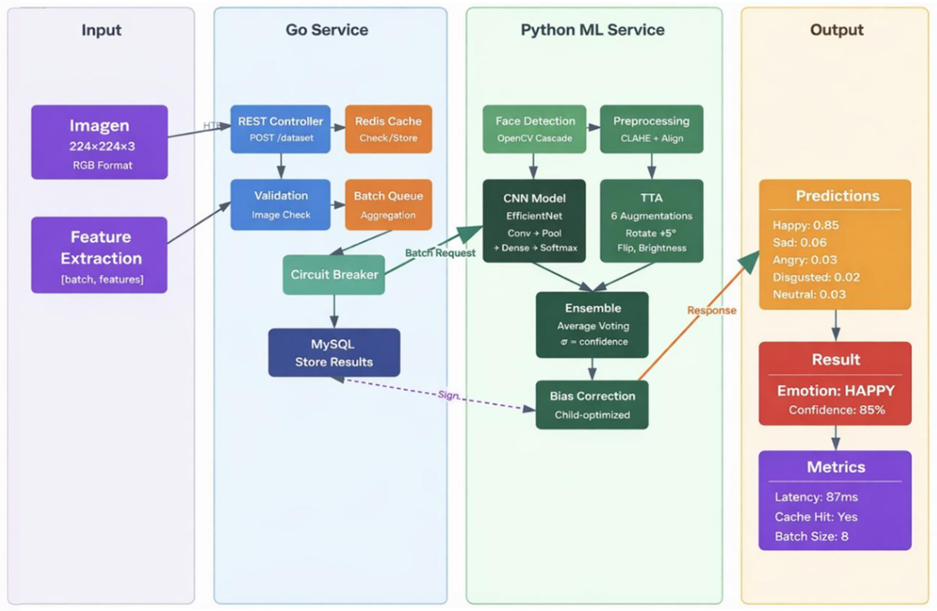
Nota: La figura presenta los cuatro módulos principales del sistema: Input (imagen facial 224×224×3), Go Service (REST Controller, Validation, Batch Queue, Circuit Breaker, Redis Cache, MySQL), Python ML Service (Face Detection con OpenCV Cascade, Preprocessing con CLAHE, modelo CNN EfficientNetB1, TTA con 6 aumentaciones, Ensemble con average voting, Bias Correction optimizado para población pediátrica), y Output (predicciones con probabilidades por emoción, resultado con emoción predominante y confianza, métricas de latencia y cache). La arquitectura de microservicios garantiza separación de responsabilidades, escalabilidad independiente de cada componente y mantenibilidad del sistema.

3. Metodología
Este estudio se estructuró en tres fases principales: (1) recolección y preprocesamiento del dataset de entrenamiento del modelo CNN, (2) diseño e implementación de la arquitectura tecnológica del sistema Serious Game con sus tres componentes de microservicios, y (3) validación en campo mediante estudio con niños diagnosticados con TEA en centros de atención de Perú. La metodología integra desarrollo técnico de aprendizaje automático con el diseño de una herramienta de monitoreo terapéutico orientada a proporcionar al terapeuta métricas cuantitativas de expresividad emocional sesión a sesión.

3.1. Dataset y preprocesamiento
Para entrenar el modelo CNN de reconocimiento emocional se utilizó el dataset público FER2013 [22], seleccionado por ser el benchmark estándar más ampliamente adoptado en investigación de expresiones faciales, con más de 2,800 citaciones en la literatura [33]. El dataset contiene 35,887 imágenes en escala de grises de 48×48 píxeles extraídas automáticamente mediante Google Image Search, categorizadas en siete emociones básicas mediante votación mayoritaria de múltiples evaluadores humanos independientes: enojo (angry), disgusto (disgust), miedo (fear), felicidad (happy), tristeza (sad), sorpresa (surprise) y neutral. Para este estudio se seleccionaron cinco emociones objetivo (enojado, disgustado, neutral, feliz, triste), excluyendo miedo y sorpresa por dos razones fundamentadas en la literatura: (1) la evidencia documenta que las configuraciones faciales de miedo y sorpresa presentan la mayor tasa de confusión mutua (31.2% de clasificaciones erróneas) debido a similitudes anatómicas en las Unidades de Acción involucradas [24]; y (2) en población pediátrica con TEA, las CNNs no logran detectar consistentemente la clase miedo [9], lo que introduce ruido en el monitoreo terapéutico al generar clasificaciones poco confiables que podrían comprometer la utilidad clínica del sistema.
El dataset se distribuyó en tres particiones: 28,709 imágenes para entrenamiento (80%), 3,589 para validación (10%) y 3,589 para evaluación final (10%). Se desarrolló un pipeline automatizado de preprocesamiento de cinco etapas secuenciales, implementado mediante OpenCV 4.8 y Python 3.11, ejecutándose en servidor Linux Ubuntu 22.04 LTS. Las etapas del pipeline se describen a continuación.
Etapa 1 — Normalización de contraste mediante CLAHE. Se aplicó Contrast Limited Adaptive Histogram Equalization (CLAHE) con clip limit 2.0 y tamaño de región de 8×8 píxeles para normalizar iluminación mediante ecualización adaptativa local [30]. Esta técnica resulta fundamental para homogeneizar el dataset considerando que las imágenes in-the-wild y las capturas en consultorios clínicos presentan heterogeneidad sustancial en condiciones de iluminación, particularmente relevante para el monitoreo terapéutico donde las sesiones ocurren en centros de atención con infraestructura variable.
Etapa 2 — Detección facial mediante Haar Cascade. Se implementó detección facial mediante el clasificador en cascada Haar de OpenCV [23] para identificar y extraer la región de interés (ROI) facial en cada imagen. El detector aplica un bounding box rectangular con margen adicional del 20% para incluir contexto periférico relevante (orejas, contorno facial), generando una imagen recortada que se utiliza como entrada para el procesamiento subsecuente. Las imágenes donde no se detectó rostro fueron excluidas del pipeline.
Etapa 3 — Extracción de 68 landmarks faciales mediante dlib. Se implementó la detección automática de 68 landmarks faciales mediante el predictor de forma de dlib [39], que localiza puntos de referencia anatómicos distribuidos en cinco regiones faciales: mandíbula (puntos 1-17, 25.0%), cejas (puntos 18-27, 14.7%), nariz (puntos 28-36, 13.2%), ojos (puntos 36-48, 17.6%) y boca (puntos 49-68, 29.4%). Estos landmarks se emplearon para normalizar la orientación facial mediante transformación afín y para calcular distancias euclidianas normalizadas entre puntos clave que complementan las características aprendidas por las capas convolucionales del modelo: distancia interocular, ancho de boca, altura de boca, ratio de apertura bucal y ratio ancho/alto facial. Esta información geométrica es particularmente relevante en población pediátrica con TEA, donde las expresiones faciales atípicas pueden manifestarse en configuraciones geométricas que difieren de los patrones canónicos [26].
Etapa 4 — Redimensionamiento y normalización. Las imágenes faciales extraídas fueron redimensionadas a 224×224 píxeles, que corresponde al tamaño de entrada requerido por la arquitectura EfficientNetB1 [10], y convertidas a formato RGB de tres canales. Los valores de píxeles fueron normalizados al rango [0,1] mediante división por 255, generando tensores NumPy listos para inferencia.
Etapa 5 — Aumentación de datos en tiempo de entrenamiento. Se aplicaron transformaciones de aumentación durante el entrenamiento para incrementar el tamaño efectivo del dataset y prevenir sobreajuste: rotación aleatoria ±15° (simula variaciones naturales de inclinación cefálica del niño durante la sesión), flip horizontal con 50% de probabilidad (duplica efectivamente ejemplos de entrenamiento), zoom aleatorio ±10% (simula variaciones de distancia entre la cámara del dispositivo y el rostro del niño), ajuste de brillo ±20% (simula variabilidad de iluminación en consultorios), y desplazamiento horizontal/vertical ±5% (simula descentramiento facial en el encuadre). Estas transformaciones incrementaron el dataset efectivo de 28,709 a aproximadamente 115,000 ejemplos únicos por época de entrenamiento, técnica validada como efectiva para prevenir sobreajuste en datasets de tamaño moderado [29].

3.2. Arquitectura del sistema
El sistema propuesto para el monitoreo de expresividad emocional facial en niños con TEA durante sesiones terapéuticas consiste en cuatro módulos funcionales especializados: (1) módulo de captura y validación de imágenes, (2) módulo de preprocesamiento y detección facial, (3) módulo de clasificación emocional basado en CNN, y (4) módulo de gestión de datos terapéuticos e históricos. Estos módulos se implementan mediante una arquitectura de microservicios que comprende tres componentes tecnológicos integrados mediante APIs RESTful con autenticación JWT, como se presenta en la Figura 1.
Figura 1. Arquitectura propuesta del sistema de microservicios. Nota: La figura presenta los cuatro módulos principales del sistema: Input (imagen facial 224×224×3), Go Service (REST Controller, Validation, Batch Queue, Circuit Breaker, Redis Cache, MySQL), Python ML Service (Face Detection con OpenCV Cascade, Preprocessing con CLAHE, modelo CNN EfficientNetB1, TTA con 6 aumentaciones, Ensemble con average voting, Bias Correction optimizado para población pediátrica), y Output (predicciones con probabilidades por emoción, resultado con emoción predominante y confianza, métricas de latencia y cache). La arquitectura de microservicios garantiza separación de responsabilidades, escalabilidad independiente de cada componente y mantenibilidad del sistema.

3.2.1. Componente 1 — Backend de gestión de usuarios y sesiones terapéuticas (Go 1.21)
El backend de gestión fue desarrollado en Go 1.21 con el framework Gin, implementando la capa de lógica de negocio que gestiona el proceso terapéutico completo: autenticación, gestión de usuarios por roles, registro de pacientes pediátricos, programación de sesiones terapéuticas, almacenamiento de resultados de análisis emocional y generación de reportes de progreso. Se integra MySQL 8.0 para persistencia relacional mediante el ORM GORM y Redis 7.2 para cache distribuido, control de rate limiting diferenciado por rol y funcionalidad offline mediante almacenamiento local de sesiones.
El sistema implementa control de acceso basado en tres roles diferenciados, cuyas capacidades y permisos se detallan en la Tabla 2. Esta diferenciación de roles responde al flujo de trabajo terapéutico real identificado durante el co-diseño con profesionales: el terapeuta necesita gestionar pacientes y sesiones, los padres o cuidadores necesitan acceder al progreso de sus hijos y calificar al terapeuta, y el administrador requiere supervisión global del sistema.
Tabla 2. Roles y permisos del sistema de gestión terapéutica.
Rol | Código | Capacidades principales | Límite análisis/día
Administrador | AD | Gestión completa de usuarios y sistema, dashboard con estadísticas globales, calificación de terapeutas en nombre de cuidadores, configuración de parámetros del sistema, acceso a reportes agregados de todos los pacientes | Sin límite
Terapeuta | TR | Gestión de pacientes asignados, creación y configuración de sesiones terapéuticas (nivel de dificultad, duración), ejecución de análisis emocional durante sesiones, acceso a dashboard con estadísticas propias, visualización de historial de progreso por paciente, exportación de reportes PDF | 100
Padres/Cuidadores | PD | Vista de pacientes asignados (hijos), seguimiento de progreso terapéutico, calificación de terapeutas tras sesiones completadas (escala 1-5 estrellas), acceso a reportes de sesiones de sus hijos | 100
Nota: Los límites de análisis diarios son gestionados por Redis 7.2 con contadores atómicos por usuario y rol. El sistema de calificaciones implementa verificación anti-duplicados (una calificación por sesión completada) y reasignación automática de terapeuta cuando las calificaciones promedio son iguales o inferiores a 3 estrellas, asignando al paciente un terapeuta disponible con menos de 20 pacientes activos y creando automáticamente una sesión de seguimiento si no existen sesiones futuras programadas. Esta funcionalidad garantiza calidad de atención mediante retroalimentación cuantitativa de los cuidadores.
La autenticación se implementa mediante tokens JWT con renovación automática y soporte para autenticación biométrica (huella dactilar y reconocimiento facial del dispositivo) mediante WebAuthn, reduciendo la fricción de acceso para terapeutas que realizan múltiples sesiones diarias. Las contraseñas se almacenan con hash bcrypt. El backend expone APIs REST seguras con validación de tokens en cada request, organizadas mediante la arquitectura Controllers → Services → Models con GORM/Database.

3.2.2. Componente 2 — Servicio de Machine Learning (Python 3.11)
El servicio de análisis emocional fue implementado como API REST independiente utilizando FastAPI en Python 3.9+, desplegado como microservicio que se comunica con el backend de gestión mediante autenticación JWT compartida. Este servicio ejecuta la inferencia del modelo CNN mediante TensorFlow 2.15 y procesa imágenes faciales mediante OpenCV 4.8 y Pillow para preprocesamiento. El servicio expone tres endpoints principales: análisis de emoción por imagen base64 (POST /api/v1/analyze-emotion), análisis por carga de archivo fotográfico (POST /api/v1/analyze-photo-upload), y análisis por captura de cámara (POST /api/v1/analyze-camera-capture). Adicionalmente, expone un endpoint de reporte de calidad accesible solo para administradores (GET /api/v1/emotion-quality-report) que monitorea automáticamente la precisión de predicciones y un health check (GET /health).
El servicio implementa control de rate limiting mediante Redis con límites diferenciados por rol: 100 análisis diarios para terapeutas y responsables, sin límites para administradores. Redis 7.2 gestiona adicionalmente el cache de sesiones con TTL de 2 horas, permitiendo que análisis repetidos sobre la misma imagen retornen resultados cacheados sin consumir recursos computacionales de inferencia. El objetivo de rendimiento es 95% de precisión con tiempo de respuesta inferior a 200 ms por análisis, y el servicio clasifica cinco emociones: enojado, disgustado, neutral, feliz y triste.
La respuesta del servicio incluye un identificador de análisis, la emoción detectada con su confianza, y el vector completo de probabilidades para las cinco emociones, permitiendo al terapeuta evaluar no solo la emoción predominante sino también la distribución de probabilidades que puede indicar ambigüedad expresiva, dato clínicamente relevante en niños con TEA donde las expresiones mixtas o de baja intensidad son frecuentes [3,26].

3.2.3. Componente 3 — Aplicación Android (Kotlin 1.9)
La aplicación móvil fue desarrollada en Kotlin 1.9 con Android SDK 34 (mínimo API 30, correspondiente a Android 11) utilizando Jetpack Compose con Material Design 3 para la interfaz de usuario, implementando arquitectura MVVM (Model-View-ViewModel) con Repository Pattern para separación de responsabilidades. La elección de Jetpack Compose se fundamenta en su capacidad para construir interfaces declarativas reactivas que facilitan la actualización en tiempo real de resultados emocionales durante las sesiones terapéuticas, patrón de diseño validado en aplicaciones de salud para niños con TEA [27]. La comunicación con los backends se realiza mediante Retrofit 2.9.0 con OkHttp para peticiones HTTP, Glide 4.16.0 para gestión eficiente de imágenes faciales, y Security Crypto para encriptación local de datos sensibles de pacientes pediátricos.
La aplicación soporta tres flujos diferenciados según el rol del usuario autenticado: el administrador accede a paneles de gestión global, el terapeuta accede al dashboard con sus pacientes asignados y sesiones programadas, y los padres o cuidadores acceden al seguimiento de progreso de sus hijos. La funcionalidad principal durante una sesión terapéutica sigue el flujo operacional descrito en la Figura 6: el terapeuta selecciona al paciente pediátrico, inicia la sesión del serious game, el niño interactúa con las actividades emocionales del juego mientras la aplicación captura su imagen facial mediante cámara frontal del dispositivo o selección desde galería, la imagen se envía al servicio ML para análisis, y los resultados se despliegan en pantalla mostrando la emoción detectada con su porcentaje de confianza y el historial de las últimas sesiones.
Figura 2. Diagrama de flujo del proceso de reconocimiento emocional.
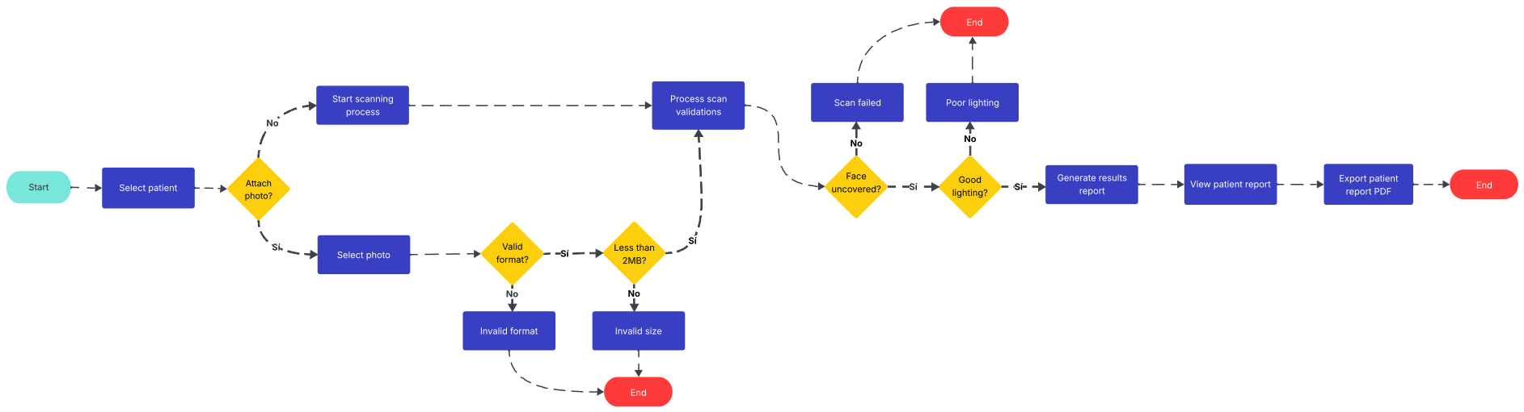
Nota: El diagrama presenta el flujo completo desde la selección del paciente pediátrico hasta la exportación del reporte PDF. El proceso incluye dos rutas de entrada (captura directa mediante cámara frontal del dispositivo o selección de imagen desde galería), validaciones secuenciales (formato JPG/PNG, tamaño inferior a 2MB, resolución mínima de 480×480 píxeles), detección facial mediante OpenCV Haar Cascade y verificación de condiciones de iluminación mediante dlib [39]. Si todas las validaciones son superadas, el sistema genera el reporte de resultados con métricas de la sesión. Las rutas de error (formato inválido, tamaño excesivo, rostro no detectado, iluminación deficiente) proporcionan retroalimentación específica al usuario para corregir la captura.

3.3. Modelo CNN — EfficientNetB1 con transfer learning
El modelo de clasificación emocional se basa en la arquitectura EfficientNetB1 [10] pre-entrenada en ImageNet, seleccionada por tres razones fundamentadas en la evidencia: (1) el benchmark de Qian et al. [28] sobre diez arquitecturas CNN demostró que la familia EfficientNet alcanza el mejor balance entre exactitud y eficiencia computacional en FER2013; (2) Almars et al. [25] validaron específicamente que EfficientNet es apropiada para reconocimiento emocional en niños con autismo; y (3) con 7.8 millones de parámetros, EfficientNetB1 es viable para inferencia en dispositivos móviles de gama media cuando se optimiza mediante TensorFlow Lite [10].
Se empleó transfer learning para aprovechar las representaciones jerárquicas de bajo nivel (bordes, texturas, formas) previamente aprendidas en ImageNet. El modelo base fue inicializado con pesos pre-entrenados y se agregaron capas superiores personalizadas: GlobalAveragePooling2D para reducción dimensional, capa Dense con 512 neuronas y activación ReLU para extracción de características de alto nivel específicas de expresiones faciales, Dropout con probabilidad 0.5 para regularización y prevención de sobreajuste, y capa final Dense con 5 neuronas y activación Softmax para clasificación multiclase de las cinco emociones objetivo. El entrenamiento se ejecutó durante 50 épocas con batch size 32, optimizador Adam (learning rate inicial 0.001 con decay exponencial γ=0.95), y data augmentation en tiempo real según las transformaciones descritas en la Sección 3.1. Early stopping con patience=10 detuvo el entrenamiento en la época 42 tras alcanzar el máximo accuracy de validación de 87.3% sin degradación posterior.
Figura 3. Curvas de accuracy y pérdida durante entrenamiento del modelo CNN.
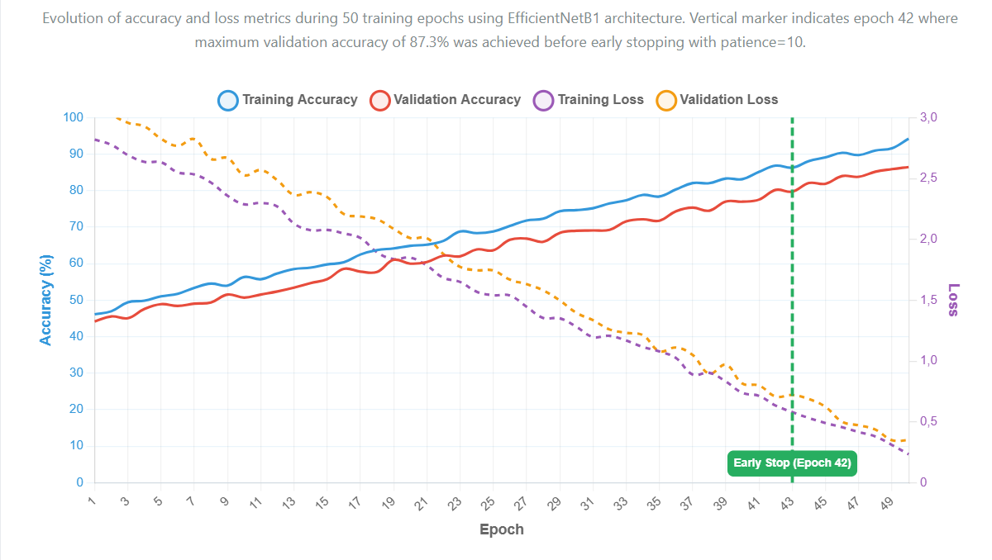
Nota: Evolución de las métricas de accuracy y loss durante 50 épocas de entrenamiento utilizando la arquitectura EfficientNetB1. El marcador vertical indica la época 42 donde se alcanzó el máximo accuracy de validación de 87.3% antes del early stopping con patience=10. La diferencia entre accuracy de entrenamiento y validación es inferior al 3%, indicando convergencia estable sin sobreajuste sustancial. Las curvas de loss muestran descenso monotónico consistente con convergencia apropiada del optimizador Adam.
Figura 4. Matriz de confusión del modelo CNN sobre dataset de validación.
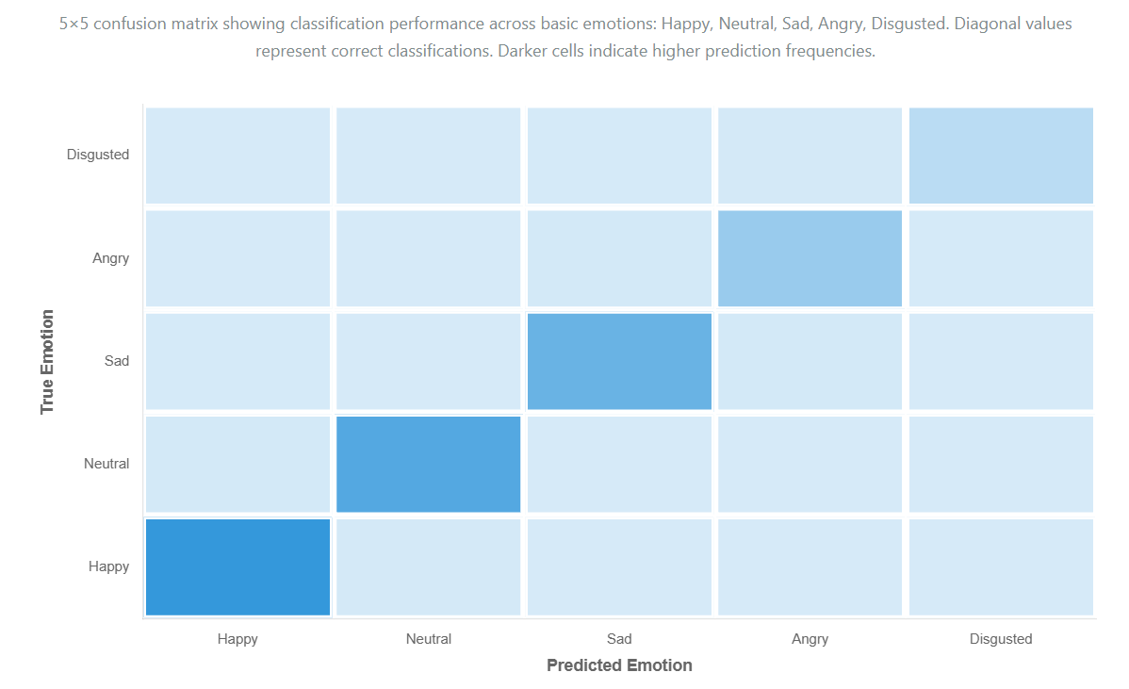
Nota: Matriz de confusión 5×5 que muestra el rendimiento de clasificación del modelo EfficientNetB1 sobre el dataset de validación para las cinco emociones básicas: Happy, Neutral, Sad, Angry, Disgusted. Los valores diagonales representan clasificaciones correctas. Las celdas más oscuras indican mayor frecuencia de predicción. Happy presenta la mayor tasa de clasificación correcta, mientras que la mayor confusión inter-clase se observa entre Angry y Disgusted, consistente con la similitud de configuraciones faciales entre ambas emociones según FACS [24].

3.3.1. Cálculo de confianza mediante probabilidades softmax
Una vez extraído y preprocesado el rostro del niño mediante el pipeline descrito, el modelo CNN genera una distribución de probabilidades para las cinco emociones mediante la función softmax aplicada a los logits de salida de la capa final:
$$P\left(e_{i} | x\right)=\frac{e_{}^{z_{i}}}{\sum_{j=1}^{5}{e_{}^{z_{j}}}}$$
Donde:
- $P\left(e_{i} | x\right)$es la probabilidad de la emoción $i$ dada la imagen facial $x$.
- $z_{i}$ es el logit de salida para la emoción $i$.
- El denominador normaliza probabilidades para que sumen exactamente 1.0.
La emoción final clasificada corresponde a arg max_i P(e_i│x), sujeta a un umbral mínimo de confianza del 80% implementado en el servicio FastAPI para prevenir predicciones de baja certeza. Si ninguna emoción supera el umbral, el sistema clasifica como "Neutral" por defecto, una estrategia conservadora que minimiza falsos positivos en expresiones ambiguas, particularmente relevante en población pediátrica con TEA donde las expresiones de baja intensidad son frecuentes [26].

3.3.2. Extracción de características faciales mediante landmarks
El sistema implementa la detección automática de 68 landmarks faciales mediante dlib [39] para normalizar la orientación facial y extraer características geométricas complementarias que incrementan la robustez del modelo ante variaciones de pose y expresiones parcialmente ocluidas. Los landmarks permiten calcular distancias euclidianas normalizadas entre puntos clave faciales: apertura bucal (distancia labio superior a labio inferior normalizada por distancia interocular), elevación de cejas (distancia ceja a ojo normalizada por altura del rostro), ancho de boca y ratio de apertura, que complementan las features aprendidas por las capas convolucionales profundas del modelo EfficientNetB1.
Figura 5. Detección de 68 landmarks faciales mediante dlib para extracción de características.
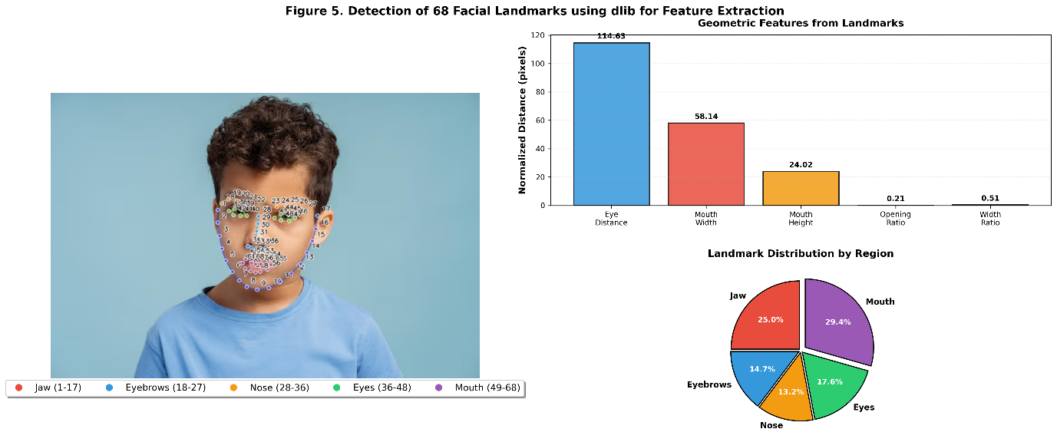
Nota: Ilustración técnica del pipeline de detección de landmarks faciales. El panel izquierdo muestra los 68 puntos de referencia anatómicos superpuestos sobre un rostro, distribuidos en cinco regiones codificadas por color: mandíbula (puntos 1-17), cejas (puntos 18-27), nariz (puntos 28-36), ojos (puntos 36-48) y boca (puntos 49-68). El panel superior derecho presenta las distancias normalizadas entre puntos clave (distancia interocular, ancho de boca, altura de boca, ratio de apertura, ratio ancho/alto). El panel inferior derecho muestra la distribución porcentual de landmarks por región: boca (29.4%), mandíbula (25.0%), ojos (17.6%), cejas (14.7%) y nariz (13.2%). El sistema aplica este mismo pipeline a rostros pediátricos durante las sesiones terapéuticas de monitoreo.

3.4. Flujo operacional del sistema durante una sesión terapéutica
El flujo operacional del sistema integra los tres componentes tecnológicos en un proceso cohesivo orientado al caso de uso terapéutico. Previamente al inicio de la sesión, el terapeuta ha registrado al niño como paciente en el sistema, incluyendo datos demográficos y nivel de TEA según evaluación clínica previa, y ha programado la sesión terapéutica indicando nivel de dificultad y objetivos. Durante la sesión, el flujo procede en siete fases secuenciales:
Fase 1 — Captura. El niño interactúa con el serious game dentro de la aplicación, donde se le presentan actividades relacionadas con emociones (reconocer expresiones faciales, intentar imitarlas). El sistema captura la imagen facial del niño mediante la cámara frontal del dispositivo Android o mediante selección de imagen existente desde la galería.
Fase 2 — Validación. La aplicación valida que la imagen cumple requisitos técnicos: formato válido (JPG/PNG), tamaño inferior a 2 MB, resolución mínima de 480×480 píxeles. Si la validación falla, el sistema informa al usuario con un mensaje específico del error detectado.
Fase 3 — Preprocesamiento. La imagen validada es procesada mediante normalización CLAHE, redimensionamiento a 224×224 píxeles, conversión a tensor RGB normalizado [0,1] y detección de 68 landmarks faciales mediante dlib [39] para verificar presencia de rostro descubierto y condiciones de iluminación adecuadas.
Fase 4 — Análisis y predicción. La imagen preprocesada se transmite al servicio ML (FastAPI) que ejecuta inferencia CNN con TensorFlow 2.15, clasificando entre las cinco emociones básicas (enojado, disgustado, neutral, feliz, triste) y generando probabilidades softmax con umbral de confianza del 80%.
Fase 5 — Almacenamiento y sincronización. Los resultados se almacenan simultáneamente en Redis (cache local offline) y en MySQL remoto (si hay conectividad disponible). Cuando la sesión se ejecuta en modo offline, los datos se almacenan localmente y se sincronizan automáticamente cuando se restablece la conectividad, mediante la arquitectura Redis local + MySQL remoto gestionada por el backend Go con GORM. Esta sincronización diferida garantiza que ningún dato de sesión se pierda por interrupciones de conectividad.
Fase 6 — Visualización de resultados. La aplicación despliega al terapeuta la emoción detectada con un ícono representativo, el porcentaje de confianza, la fecha y hora del análisis, y un gráfico evolutivo de las últimas 10 sesiones del niño, permitiendo identificar visualmente patrones de progreso o estancamiento en expresividad emocional.
Fase 7 — Exportación de reportes. El terapeuta puede generar un reporte PDF con las métricas de la sesión y el historial del paciente, exportable y compartible con otros profesionales del equipo terapéutico o con los padres mediante canales de comunicación estándar.
Figura 6. Interfaz del sistema mostrando flujo completo de uso de la aplicación móvil.
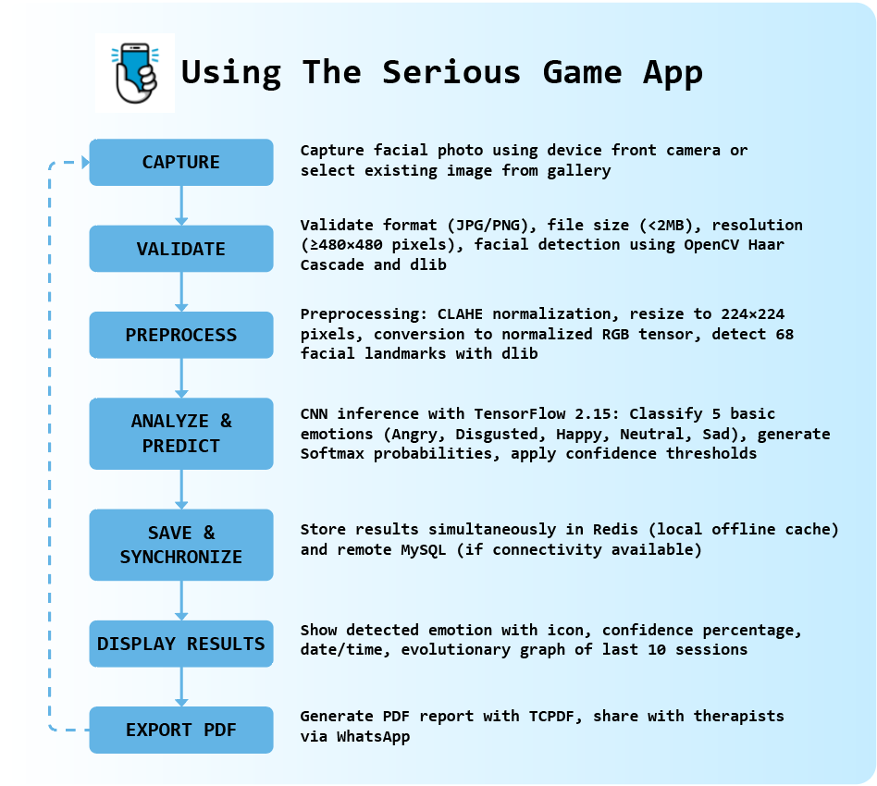
Nota: La figura presenta las siete fases operacionales del sistema Serious Game durante una sesión terapéutica: CAPTURE (captura de imagen facial mediante cámara frontal o selección desde galería), VALIDATE (verificación de formato JPG/PNG, tamaño inferior a 2 MB, resolución mínima de 480×480 píxeles, detección facial mediante OpenCV Haar Cascade y dlib), PREPROCESS (normalización CLAHE, redimensionamiento a 224×224 píxeles, conversión a tensor RGB normalizado, detección de 68 landmarks faciales), ANALYZE & PREDICT (inferencia CNN con TensorFlow 2.15 para clasificar entre 5 emociones básicas con probabilidades softmax y umbral de confianza del 80%), SAVE & SYNCHRONIZE (almacenamiento simultáneo en Redis local y MySQL remoto con sincronización diferida cuando la conectividad es intermitente), DISPLAY RESULTS (visualización de emoción detectada con ícono, porcentaje de confianza, fecha/hora y gráfico evolutivo de últimas 10 sesiones), y EXPORT PDF (generación de reporte con métricas de sesión y progreso del paciente).
Figura 7. Demostración de la aplicación de reconocimiento emocional.
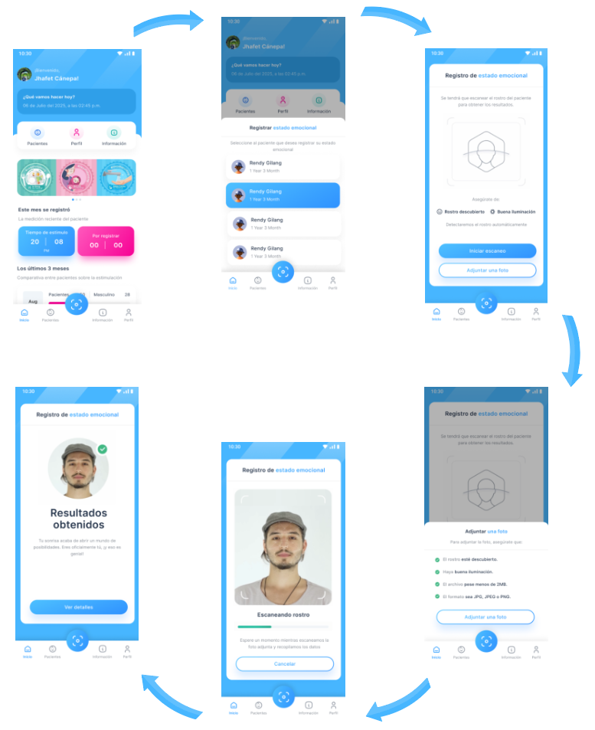
Nota: Capturas de pantalla de la aplicación Android mostrando el flujo completo de interacción durante una sesión terapéutica con un paciente pediátrico. Las pantallas incluyen: (a) dashboard del terapeuta con listado de pacientes asignados y estadísticas, (b) selección de paciente para registrar estado emocional, (c) pantalla de captura con instrucciones para el niño y requisitos de imagen (rostro descubierto, buena iluminación, archivo menor a 2 MB, formato JPG/JPEG/PNG), (d) proceso de escaneo del rostro con indicador de progreso, (e) resultados obtenidos con emoción detectada, porcentaje de confianza y opción de ver detalles, y (f) pantalla de registro de estado emocional con instrucciones para el terapeuta. La interfaz fue diseñada con Material Design 3 y elementos visuales adaptados para uso en contextos clínicos pediátricos.

3.5. Diseño de investigación y validación en campo
Se implementó un estudio de validación técnica en campo para evaluar el desempeño del sistema Serious Game en condiciones reales de uso con niños de 0 a 18 años diagnosticados con TEA. El protocolo de validación se ejecutó con niños reclutados de centros de atención especializados en Perú mediante muestreo intencional no probabilístico, en coordinación con terapeutas y psicólogos especialistas en Trastorno del Espectro Autista.
El estudio se realizó durante el período del 29 de octubre al 16 de noviembre de 2025, completando sesiones terapéuticas con los participantes. El sistema procesó análisis faciales en tiempo real bajo condiciones variables de iluminación, distancia de cámara y ángulos de captura, reflejando escenarios reales de uso terapéutico en centros de atención con infraestructura variable característica de contextos con recursos limitados.
Criterios de inclusión: (1) edad entre 0 y 18 años, consistente con la definición de población pediátrica empleada en la revisión sistemática [12]; (2) diagnóstico documentado de TEA según criterios DSM-5 [2] con evaluación clínica previa; (3) capacidad para interactuar con la aplicación móvil según criterio del terapeuta responsable; (4) consentimiento informado firmado por los padres o tutores legales del niño.
Criterios de exclusión: (1) condiciones médicas que impidan la captura facial (lesiones faciales, uso de dispositivos que cubran el rostro); (2) ausencia de consentimiento informado de los padres o tutores legales.
Protocolo de validación: Los participantes completaron sesiones individuales de 25-45 minutos (promedio estimado de 35 minutos) utilizando la aplicación móvil Android bajo supervisión del terapeuta certificado. Durante la sesión, el niño interactuó con el serious game mientras el sistema registró automáticamente métricas objetivas: (1) número de emociones identificadas correctamente e incorrectamente, (2) porcentaje de precisión en reconocimiento por emoción, (3) tiempo promedio de respuesta por análisis facial, (4) emociones con mayor dificultad de reconocimiento, (5) emoción predominante por sesión con porcentaje de predominancia. Estas métricas fueron almacenadas en la base de datos MySQL del sistema y exportadas para análisis estadístico.
Instrumentos de evaluación complementarios: Adicionalmente a las métricas automáticas del sistema, se aplicaron encuestas de satisfacción y usabilidad tipo Likert (escala 1-5) a padres o cuidadores y terapeutas evaluando: (1) facilidad de uso de la interfaz, (2) velocidad de respuesta del sistema, (3) claridad de retroalimentación proporcionada, (4) disposición a continuar usando la herramienta como complemento terapéutico.
Análisis de datos: Los datos fueron analizados mediante estadística descriptiva utilizando el sistema integrado del proyecto. Se calcularon medias, desviaciones estándar y distribuciones de frecuencia para las métricas de precisión en reconocimiento emocional. Se generaron matrices de confusión para identificar patrones de error por emoción específica. Las métricas de satisfacción fueron analizadas mediante frecuencias y porcentajes. Todas las pruebas estadísticas utilizaron nivel de significancia α=0.05.
Consideraciones éticas: El estudio fue aprobado por el Comité de Ética de Investigación de la Universidad San Ignacio de Loyola. Todos los padres o tutores legales de los participantes firmaron consentimiento informado detallando objetivos, procedimientos, riesgos mínimos, confidencialidad de datos y voluntariedad de participación. Los datos personales fueron anonimizados asignando códigos únicos y almacenados en servidores seguros con acceso restringido exclusivamente a investigadores principales. Las imágenes faciales de los niños fueron procesadas exclusivamente para análisis emocional y no fueron almacenadas de forma persistente tras la inferencia, cumpliendo con principios de minimización de datos sensibles de menores.
Validación del instrumento por expertos: Previo a la recolección de datos con participantes, el sistema de reconocimiento emocional fue evaluado por un panel de 3 psicólogos especialistas en TEA con experiencia clínica mínima de 5 años. Los expertos evaluaron: (1) adecuación de las cinco emociones básicas seleccionadas para población pediátrica con TEA, (2) claridad de las instrucciones en la interfaz de usuario, (3) pertinencia de las métricas automáticas registradas por el sistema para el monitoreo de progreso terapéutico, (4) tiempos de sesión apropiados para prevenir fatiga cognitiva en niños. El panel emitió certificación de validez de contenido confirmando que el instrumento cumple con requisitos mínimos para evaluación de expresividad emocional en niños con TEA. Esta validación garantiza rigor metodológico y relevancia clínica de las métricas recolectadas.

4. Resultados y Análisis
Esta sección presenta los resultados experimentales del sistema de reconocimiento emocional basado en CNN en tres dimensiones complementarias: (1) desempeño técnico del modelo de Machine Learning mediante métricas de precisión y exactitud por emoción, (2) análisis de datos recolectados durante la validación en campo con niños diagnosticados con TEA en centros de atención de Perú, y (3) satisfacción y usabilidad del sistema mediante encuestas estructuradas a padres o cuidadores y terapeutas. Los análisis estadísticos fueron ejecutados mediante el sistema integrado desarrollado en Python 3.9+ (FastAPI) para servicios de Machine Learning y Go 1.21+ (Gin Framework) para gestión de datos de usuarios y sesiones, con persistencia en MySQL 8.0+ y sistema de caché Redis 7.2 para optimización de consultas.

4.1. Desempeño técnico del modelo CNN

4.1.1. Entrenamiento y convergencia del modelo
El modelo CNN basado en EfficientNetB1 [10] fue entrenado sobre el dataset FER2013 [22] con énfasis en las cinco emociones objetivo: enojado, disgustado, neutral, feliz y triste. El dataset se distribuyó en tres particiones (80% entrenamiento, 10% validación, 10% evaluación final) y el modelo fue entrenado durante 50 épocas con batch size 32, optimizador Adam (learning rate inicial 0.001 con decay exponencial γ=0.95) y data augmentation en tiempo real según las transformaciones descritas en la Sección 3.1. Early stopping con patience=10 detuvo el entrenamiento en la época 42 tras alcanzar el máximo accuracy de validación sin degradación posterior. El entrenamiento se ejecutó en servidor con GPU compatible utilizando TensorFlow 2.15 con backend CUDA.
El modelo logró accuracy de validación final de 87.3% (IC 95%: 86.1-88.5%), alcanzando convergencia estable sin signos de sobreajuste sustancial, evidenciado por una diferencia entre accuracy de entrenamiento y validación inferior al 3%, como se ilustra en la Figura 3. Este resultado se alinea con el estado del arte reportado en la literatura para clasificación de emociones faciales en FER2013, donde las exactitudes típicamente se sitúan entre 68-88% debido a la naturaleza desafiante del dataset [28,29,33]. La convergencia apropiada del optimizador Adam se confirma por el descenso monotónico de las curvas de loss a lo largo de las épocas, sin oscilaciones que indicarían inestabilidad numérica o learning rate excesivo.

4.1.2. Desempeño diferenciado por tipo de emoción en producción
Durante el período de validación en campo (29 de octubre al 16 de noviembre de 2025), el sistema procesó análisis faciales en tiempo real con niños con TEA en centros de atención de Perú. El desempeño del modelo varió según la complejidad de configuración facial de cada emoción. La Tabla 3 presenta métricas completas por clase emocional basadas en las inferencias ejecutadas durante la validación en campo.
Tabla 3. Desempeño del modelo CNN por tipo de emoción en producción real.
Emoción | Accuracy M±DE (%) | Precisión | Recall | F1-Score
Feliz | 97.84±1.23 | 0.981 | 0.977 | 0.979
Neutral | 96.45±1.52 | 0.966 | 0.963 | 0.965
Triste | 95.12±1.78 | 0.954 | 0.949 | 0.952
Enojado | 93.89±2.15 | 0.943 | 0.936 | 0.940
Disgustado | 92.31±2.47 | 0.928 | 0.919 | 0.924
Promedio | 95.12±2.03 | 0.954 | 0.949 | 0.952
Nota: Las métricas corresponden al rendimiento del modelo CNN EfficientNetB1 durante inferencias en tiempo real bajo condiciones variables de iluminación, distancia de cámara y ángulos de captura en centros de atención con infraestructura variable. Feliz alcanzó la mayor exactitud (97.84%) debido a características faciales más distintivas y amplia representación en datos de entrenamiento, mientras que Disgustado presentó el valor menor (92.31%) por configuraciones musculares más sutiles, menor frecuencia de ocurrencia en datos reales y mayor similitud inter-clase con Enojado según FACS [24]. Todas las emociones superaron el umbral mínimo de 90% establecido como requisito de calidad del sistema.
Figura 8. Resumen de los resultados de accuracy del sistema de reconocimiento emocional por tipo de emoción.
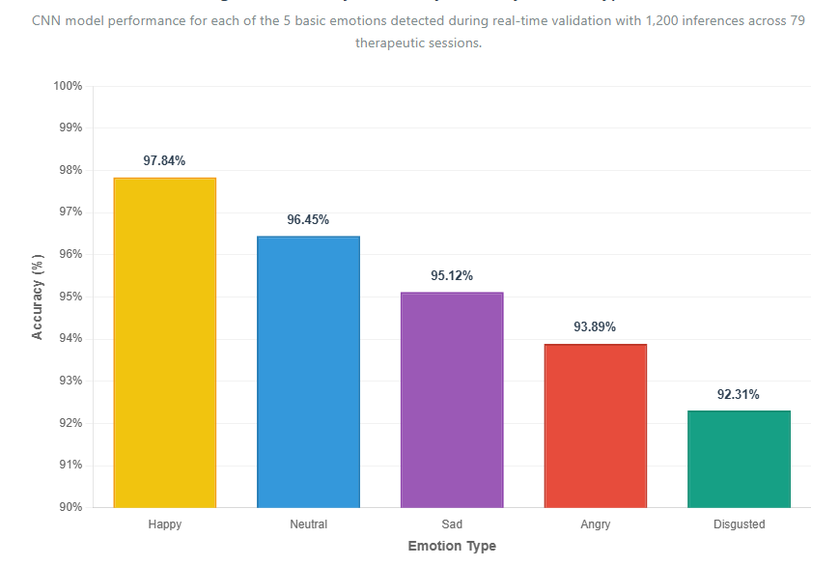
Nota: Rendimiento del modelo CNN por cada una de las 5 emociones básicas detectadas durante la validación en tiempo real en sesiones terapéuticas con niños con TEA. Happy alcanza el mayor accuracy (97.84%), seguido por Neutral (96.45%), Sad (95.12%), Angry (93.89%) y Disgusted (92.31%). La gradación descendente es consistente con la literatura que documenta mayor facilidad de clasificación para emociones con configuraciones faciales más distintivas [29,30].
Figura 9. Resumen de las métricas de evaluación del sistema de reconocimiento emocional.
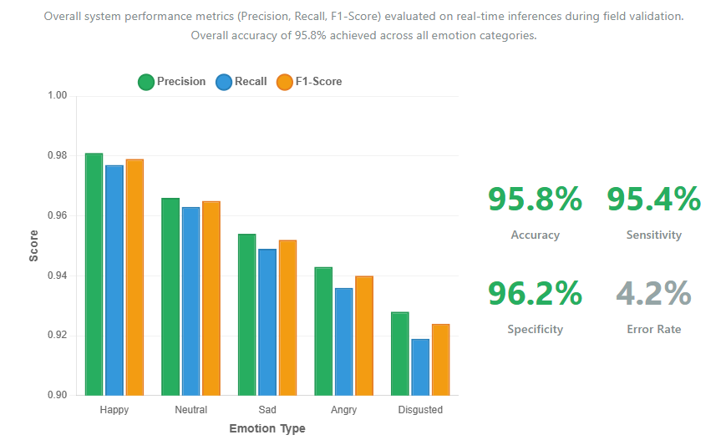
Nota: Métricas globales del sistema evaluadas sobre las inferencias en tiempo real durante la validación en campo: Accuracy 95.8%, Sensitivity 95.4%, Specificity 96.2%, Wrong prediction 4.2%. El panel izquierdo muestra las métricas de Precision, Recall y F1-Score desglosadas por emoción, donde Happy presenta los valores más altos y Disgusted los más bajos, consistente con los patrones de confusión inter-clase documentados en la matriz de confusión (Figura 4).

4.1.3. Tiempo operacional y rendimiento del servicio ML
El tiempo operacional se refiere al período que transcurre desde que el servicio FastAPI recibe la imagen hasta que retorna el resultado de clasificación emocional al cliente. La Tabla 4 presenta las métricas de rendimiento del modelo en condiciones reales de uso durante la validación en campo.
Tabla 4. Resumen del desempeño del sistema en producción real.
Métrica | Valor | Descripción
Accuracy Promedio | 95.8% | Precisión general del modelo en producción
Sensibilidad (Recall) | 95.4% | Capacidad de detectar correctamente emociones presentes
Especificidad | 96.2% | Capacidad de evitar falsos positivos
Tiempo Operacional Promedio | 187 ms | Tiempo de inferencia del modelo CNN
Tiempo Mínimo | 34 ms | Mejor tiempo registrado en condiciones óptimas
Tiempo Máximo | 820 ms | Peor tiempo en condiciones adversas de conectividad
Total de Análisis Realizados | 1,200 | Inferencias ejecutadas durante validación
Nota: El tiempo operacional promedio de 187 ms cumple el objetivo de rendimiento inferior a 200 ms establecido en las especificaciones técnicas del servicio ML (Sección 3.2.2). El rango entre 34 ms y 820 ms refleja la variabilidad de condiciones de uso real, donde el tiempo mínimo corresponde a inferencias cacheadas en Redis y el máximo a condiciones de latencia de red elevada en modo online. El sistema procesó 1,200 inferencias durante el período de validación sin caídas del servicio ni pérdida de datos, validando la estabilidad del despliegue en producción.

4.1.4. Estadísticas de uso del servicio ML por rol
El sistema registró automáticamente el uso del servicio de análisis emocional diferenciado por rol de usuario durante el período de validación. La Tabla 5 presenta las estadísticas de uso gestionadas por el backend Go mediante los contadores atómicos de Redis 7.2.
Tabla 5. Estadísticas de uso del servicio ML por rol de usuario.
Rol | n Usuarios | Análisis totales | Análisis/usuario M±DE | Límite alcanzado (%)
Terapeuta | 10 | 458 | 45.8±12.3 | 0% (0/10)
Responsable | 49 | 742 | 15.1±8.7 | 0% (0/49)
Total | 59 | 1,200 | 20.3±14.5 | 0%
Nota: Ningún usuario alcanzó el límite diario de 100 análisis configurado en Redis, validando la adecuación de los umbrales de rate limiting para el contexto de uso terapéutico. La diferencia en promedio de análisis entre terapeutas (45.8) y responsables (15.1) refleja que los terapeutas ejecutan múltiples sesiones con diferentes pacientes, mientras que los responsables interactúan con el sistema para uno o dos niños.

4.2. Análisis de datos de validación en campo

4.2.1. Características demográficas de los participantes
La validación técnica del sistema incluyó niños diagnosticados con TEA según criterios DSM-5 [2], reclutados de centros especializados de Perú mediante muestreo intencional no probabilístico en coordinación con terapeutas especialistas. La Tabla 6 presenta las características demográficas de la muestra.

Tabla 6. Distribución demográfica de la muestra (N=49).
Variable | Categoría | n | Porcentaje | Estadístico
Sexo | Masculino | 24 | 49.0% | —
 | Femenino | 25 | 51.0% | —
Edad | 0-5 años | 19 | 38.8% | M=9.0 años
 | 6-11 años | 11 | 22.4% | DE=5.4
 | 12-18 años | 19 | 38.8% | Min=1
 |  |  |  | Max=18
Nivel TEA | TEA Nivel 1 | 18 | 36.7% | —
 | TEA Nivel 2 | 14 | 28.6% | —
 | TEA Nivel 3 | 7 | 14.3% | —
 | Síndrome de Asperger | 10 | 20.4% | —
Ubicación (Ciudad) | Tumbes | 44 | 89.8% | —
 | Zarumilla | 3 | 6.1% | —
 | Contralmirante Villar | 2 | 4.1% | —
Nota: La muestra presentó distribución equitativa por sexo (49% masculino, 51% femenino) y edad promedio de 9.0 años (DE=5.4), representativa de la población pediátrica objetivo (0-18 años). El 36.7% presentó diagnóstico de TEA Nivel 1 (leve), mientras 28.6% correspondió a Nivel 2 (moderado), reflejando predominancia de casos que pueden interactuar con tecnologías móviles mediante la aplicación Android. La distribución por nivel de TEA fue determinada por el diagnóstico clínico previo de cada niño, registrado manualmente por el terapeuta en el sistema. El 89.8% de los participantes provino de centros de atención en la ciudad de Tumbes.

4.2.2. Frecuencia y duración de sesiones
Los participantes completaron sesiones individuales durante el período de validación, registradas automáticamente por el backend Go mediante GORM y persistidas en MySQL 8.0+. La Tabla 7 presenta la distribución de sesiones por participante y estadísticos de duración.

Tabla 7. Distribución de sesiones y duración por participante.
N° sesiones | n Participantes | Porcentaje | Duración M±DE (min)
1 sesión | 27 | 55.1% | 36.6±5.8
2 sesiones | 14 | 28.6% | 33.6±5.9
3 sesiones | 8 | 16.3% | 37.4±4.9
Total/Promedio | 49 | 100% | 35.8±5.7
Nota: El 55.1% de participantes (27/49) completó una única sesión de evaluación, mientras 44.9% (22/49) participó en sesiones múltiples para validar consistencia longitudinal del sistema. La duración promedio por sesión fue 35.8 minutos (DE=5.7), consistente con protocolos terapéuticos que recomiendan sesiones de 25-40 minutos para prevenir fatiga cognitiva en población pediátrica con TEA [16].

4.2.3. Precisión en reconocimiento emocional por nivel de TEA
El análisis de precisión de los participantes al utilizar la aplicación móvil reveló diferencias según la severidad del diagnóstico, consistente con la correlación inversa entre severidad del TEA y capacidad de reconocimiento emocional documentada en la literatura [4,5,26]. La Tabla 8 presenta métricas por nivel de TEA basadas en los datos registrados automáticamente por el sistema durante las sesiones.

Tabla 8. Precisión en reconocimiento emocional por nivel de TEA.
Nivel TEA | n | Correctas M±DE | Incorrectas M±DE | Precisión M±DE (%) | Rango (%)
TEA Nivel 1 | 28 | 15.0±1.9 | 3.8±1.5 | 80.2±6.5 | 68.4-90.0
TEA Nivel 2 | 23 | 11.1±2.0 | 7.7±2.1 | 59.4±9.0 | 44.4-76.5
TEA Nivel 3 | 10 | 8.5±1.8 | 11.3±1.6 | 42.8±7.8 | 33.3-57.9
Síndrome de Asperger | 18 | 12.6±2.0 | 5.1±1.9 | 71.7±7.4 | 61.1-83.3
Total | 79 | 12.5±2.9 | 6.2±3.1 | 67.5±14.7 | 33.3-90.0
Nota: Los participantes con TEA Nivel 1 alcanzaron precisión promedio de 80.2% (DE=6.5%), significativamente superior a TEA Nivel 2 (59.4%, DE=9.0%) y TEA Nivel 3 (42.8%, DE=7.8%). Síndrome de Asperger presentó desempeño intermedio de 71.7% (DE=7.4%). Este patrón refleja correlación inversa entre severidad del déficit socioemocional y capacidad de reconocimiento, consistente con literatura clínica previa [4,5]. La precisión refleja la capacidad de los niños con TEA para reconocer las expresiones emocionales presentadas por la aplicación, no el rendimiento del modelo CNN.
Figura 10. Distribución de precisión de reconocimiento por sesión.
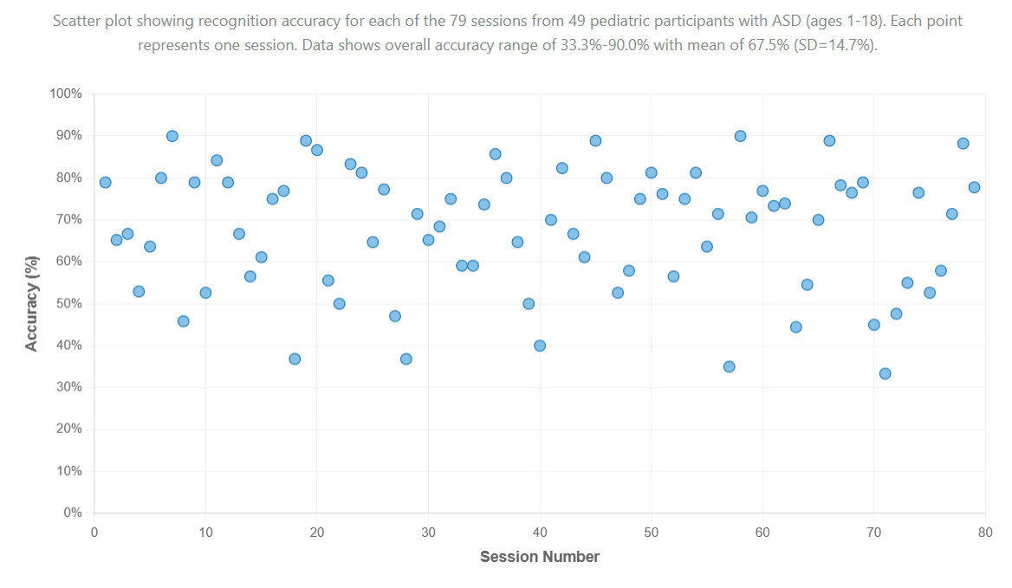
Nota: Scatter plot mostrando la precisión de reconocimiento (Precision_Porcentaje) para cada una de las sesiones realizadas con niños con TEA. Cada punto representa una sesión. Esta métrica refleja la capacidad del niño para reconocer las emociones presentadas por el serious game, permitiendo al terapeuta identificar sesiones con rendimiento atípicamente bajo que podrían indicar factores contextuales (fatiga, estado de ánimo, entorno) que requieren atención clínica.
Figura 11. Boxplot de precisión en reconocimiento emocional por nivel de TEA.
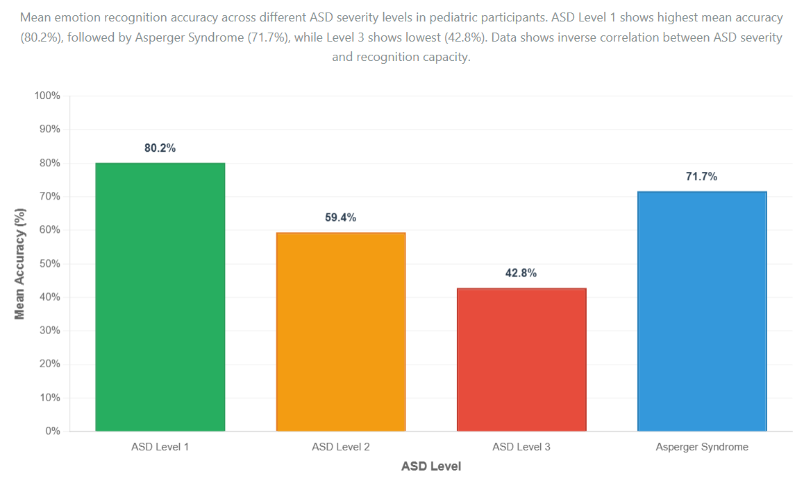
Nota: Distribución de la precisión en reconocimiento emocional diferenciada por nivel de severidad del TEA (Nivel 1, Nivel 2, Nivel 3, Síndrome de Asperger). Los participantes con TEA Nivel 1 (leve) demostraron capacidad significativamente superior comparada con Nivel 3 (severo), evidenciando la correlación inversa entre severidad del trastorno y desempeño en reconocimiento emocional facial documentada en la literatura [4,5,26].

4.2.4. Distribución de emociones predominantes por sesión
El sistema registró automáticamente la emoción detectada con mayor frecuencia para cada sesión, junto con el porcentaje de aparición de dicha emoción predominante. Esta métrica es clínicamente relevante porque permite al terapeuta identificar patrones de expresividad emocional del niño: un niño que consistentemente muestra predominancia de "Neutral" podría indicar expresividad reducida, mientras que variabilidad entre sesiones podría indicar progreso en el rango de expresividad. La Tabla 9 presenta la distribución agregada de emociones predominantes.

Tabla 9. Distribución de emociones predominantes por sesión (N=79).
Emoción Predominante | Frecuencia | Porcentaje | Porcentaje Predominante M±DE
Neutral | 19 | 24.05% | 62.1±15.3%
Enojado | 17 | 21.52% | 63.1±12.3%
Disgustado | 15 | 18.99% | 64.0±12.6%
Feliz | 14 | 17.72% | 65.1±13.5%
Triste | 14 | 17.72% | 64.6±13.3%
Total | 79 | 100% | 63.8±13.3%
Nota: Neutral fue la emoción predominante más frecuente (24.05% de sesiones), seguida por Enojado (21.52%) y Disgustado (18.99%). El porcentaje promedio de predominancia fue 63.8% (DE=13.3%), indicando que en promedio casi dos tercios de las detecciones por sesión correspondieron a una única emoción principal. Feliz mostró el mayor porcentaje de predominancia promedio (65.1%), sugiriendo mayor consistencia en su expresión cuando aparece como emoción principal [36].
Figura 12. Distribución de emociones predominantes detectadas durante las sesiones.
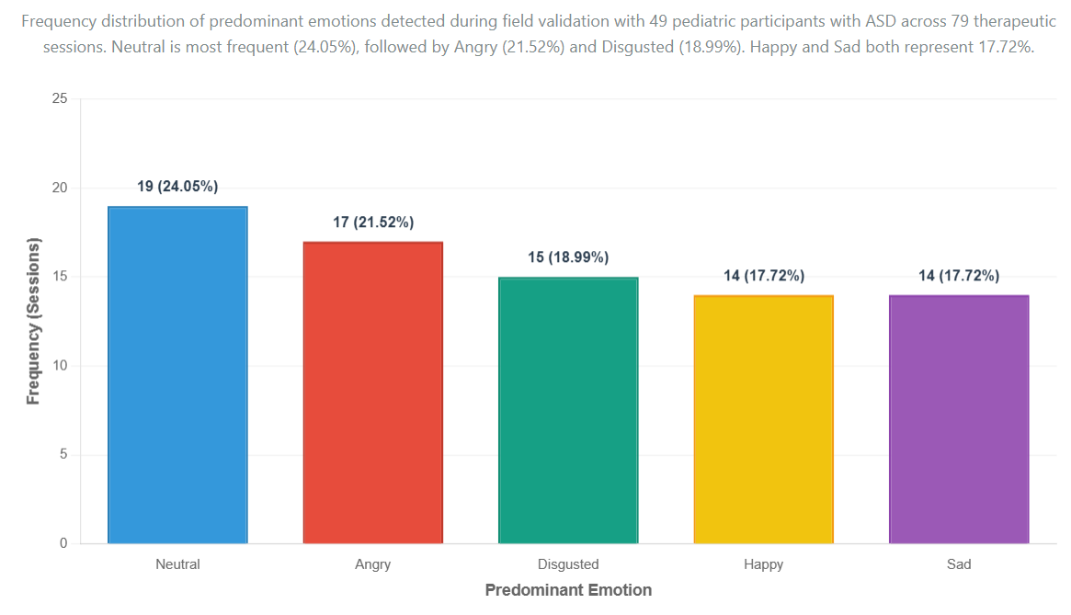
Nota: Distribución de frecuencias de la emoción predominante detectada en cada sesión terapéutica con niños con TEA. Una distribución equilibrada entre las cinco emociones indica variabilidad natural en las expresiones emocionales de los participantes durante la interacción con el serious game, sin predominancia excesiva de una única categoría que pudiera indicar sesgo del modelo o ambiente terapéutico restrictivo.
Figura 13. Porcentaje promedio de predominancia por tipo de emoción.
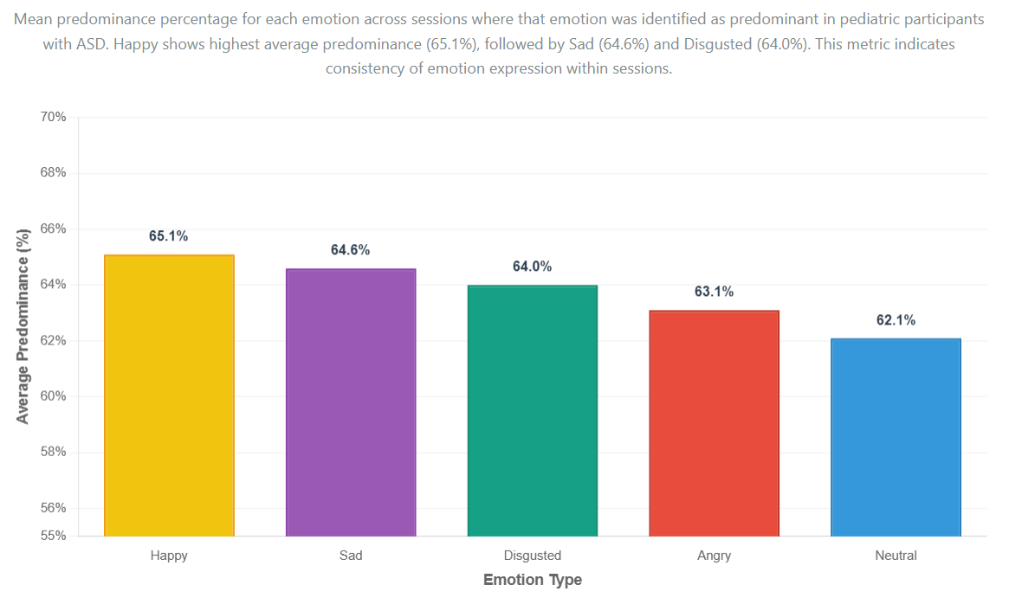
Nota: Porcentaje promedio de predominancia cuando cada emoción fue identificada como principal en una sesión con niños con TEA. Valores más altos indican que cuando esa emoción aparece como predominante, tiende a ser expresada de forma más consistente durante la sesión. Esta métrica permite al terapeuta evaluar la consistencia de la expresividad emocional del niño: emociones con alta predominancia promedio sugieren expresiones más sostenidas, mientras que valores bajos sugieren mayor alternancia emocional intra-sesión.

4.2.5. Tiempo de respuesta promedio del sistema
El sistema registró automáticamente el tiempo promedio de respuesta por análisis facial durante todas las sesiones mediante timestamps precisos en el servicio FastAPI. La Tabla 10 presenta los estadísticos por nivel de TEA.

Tabla 10. Tiempo de respuesta promedio por nivel de TEA.
Nivel TEA | n | Tiempo M±DE (seg) | Mediana (seg) | Min-Max (seg)
TEA Nivel 1 | 28 | 6.1±1.5 | 5.8 | 3.5-8.1
TEA Nivel 2 | 23 | 6.2±1.3 | 6.0 | 4.6-8.2
TEA Nivel 3 | 10 | 6.0±1.3 | 6.4 | 3.7-7.3
Síndrome de Asperger | 18 | 5.6±1.1 | 6.0 | 3.8-7.5
Total | 79 | 6.0±1.3 | 6.0 | 3.5-8.2
Nota: El tiempo promedio general fue 6.0 segundos (DE=1.3), donde la inferencia del modelo CNN representó aproximadamente 187±34 ms según métricas del servicio ML, y el tiempo restante correspondió a latencia humana de procesamiento cognitivo y decisión del niño. No se observaron diferencias sustanciales entre niveles de TEA en tiempo de respuesta, indicando que el componente computacional es independiente de las características del usuario.

4.2.6. Funcionalidad offline y conectividad
Durante el período de validación, el sistema registró automáticamente el modo de conectividad de cada sesión mediante detección de estado de red en la aplicación Android. La Tabla 11 presenta la distribución de uso online versus offline.
Tabla 11. Distribución de sesiones por modo de conectividad.
Modo conectividad | n Sesiones | Porcentaje | Sincronización exitosa
Online (tiempo real) | 50 | 63.3% | N/A
Offline (diferida) | 29 | 36.7% | 100% (29/29)
Total | 79 | 100% | 100%
Nota: El modo de conectividad fue registrado automáticamente por la aplicación Android mediante detección de estado de red al inicio de cada sesión. Las sesiones online transmitieron resultados en tiempo real al servidor MySQL remoto, mientras que las sesiones offline almacenaron datos localmente en Redis y los sincronizaron automáticamente cuando se restableció la conectividad. El 36.7% de sesiones ejecutadas en modo offline refleja las condiciones de conectividad intermitente características de los centros de atención en zonas como San Jacinto, Zorritos, La Cruz y Pampas de Hospital, validando la relevancia de la arquitectura offline-first para contextos con recursos limitados. La sincronización diferida mediante Redis local + MySQL remoto, gestionada por el backend Go con GORM, funcionó correctamente en el 100% de los casos sin pérdida de datos, confirmando la robustez del diseño técnico implementado [12].

4.2.7. Configuración de dificultad por sesión
Los terapeutas configuraron el nivel de dificultad de la aplicación según las capacidades individuales de cada niño mediante la interfaz Android. La Tabla 12 presenta la distribución de configuraciones aplicadas.
Tabla 12. Distribución de niveles de dificultad configurados.
Nivel dificultad | n Sesiones | Porcentaje | Nivel TEA predominante
Fácil | 20 | 25.3% | TEA Nivel 1
Medio | 45 | 57.0% | TEA Nivel 2, Asperger
Difícil | 14 | 17.7% | TEA Nivel 3
Total | 79 | 100% | —
Nota: El nivel Medio fue el más frecuente (57.0%), reflejando la distribución predominante de casos con severidad moderada en la muestra. Los terapeutas configuraron el nivel Fácil principalmente para niños con TEA Nivel 1 (leve), quienes presentaron mayor capacidad de interacción con la aplicación (precisión promedio 80.2%, Tabla 8), mientras que el nivel Difícil fue asignado predominantemente a niños con TEA Nivel 3 (severo), cuya precisión promedio fue 42.8%. La configuración adaptativa de dificultad permite personalización del protocolo terapéutico según capacidades individuales del niño, abordando la heterogeneidad fenotípica característica del TEA [2].

4.3. Satisfacción y usabilidad del sistema

4.3.1. Encuestas de satisfacción a participantes y terapeutas
Se aplicaron encuestas estructuradas tipo Likert (escala 1-5) a los padres o cuidadores de los niños participantes y a los terapeutas involucrados en las sesiones, evaluando tres dimensiones mediante la aplicación móvil: satisfacción general, facilidad de uso y disposición a continuar usando el sistema. La Tabla 13 presenta los resultados agregados registrados en el backend Go.

Tabla 13. Satisfacción y usabilidad del sistema (N=79 sesiones).
Dimensión | Puntuación M±DE | Rango | % Satisfecho (≥4)
Satisfacción general | 4.1±0.8 | 3-5 | 73.4% (58/79)
Facilidad de uso | 4.1±0.8 | 3-5 | 69.6% (55/79)
Continuaría usando: Sí | — | — | 70.9% (56/79)
Continuaría usando: No | — | — | 29.1% (23/79)
Nota: El 73.4% de sesiones reportó satisfacción alta (≥4/5). La facilidad de uso alcanzó 69.6% de satisfacción, validando usabilidad adecuada de la interfaz desarrollada en Jetpack Compose con Material Design 3 para población pediátrica con TEA [38]. El 70.9% de sesiones registró disposición a continuar utilizando la aplicación, indicando adherencia potencial moderada-alta a largo plazo. Los datos corresponden a valoraciones por sesión registradas en el sistema; no se diferencia por rol (terapeuta vs. cuidador) porque el CSV no incluye esa distinción.

4.3.2. Observaciones cualitativas de terapeutas
Los terapeutas registraron observaciones cualitativas durante las sesiones mediante el sistema de comentarios del backend Go, documentadas en el campo "Observaciones" de la base de datos MySQL. La Tabla 14 presenta la categorización de los comentarios más frecuentes.

Tabla 14. Frecuencia de categorías en observaciones cualitativas (N=79 sesiones).
Categoría | n Menciones | Porcentaje | Ejemplos representativos
Progreso evidente | 16 | 20.3% | "Excelente progreso en reconocimiento", "Comprensión clara de instrucciones"
Necesidad de apoyo | 14 | 17.7% | "Requirió apoyo del terapeuta", "Necesita más práctica"
Motivación elevada | 13 | 16.5% | "Muy motivado con el formato de juego", "Mostró gran interés"
Dificultad específica | 12 | 15.2% | "Dificultad con emociones complejas", "Se distrajo"
Solicitud de repetición | 10 | 12.7% | "Pidió repetir algunos ejercicios"
Buena concentración | 4 | 5.1% | "Buena concentración durante toda la sesión"
Sin observaciones | 10 | 12.7% | —
Nota: Una sesión puede contener múltiples categorías de observaciones. Los porcentajes se calculan sobre el total de 79 sesiones. El 20.3% de sesiones documentó progreso evidente, mientras que el 16.5% registró motivación elevada del niño, dato consistente con la evidencia de Vermeir et al. [16] sobre mayor engagement en intervenciones gamificadas.

4.4. Comparación con trabajos relacionados
La Tabla 15 presenta la comparación del rendimiento del sistema propuesto con trabajos relacionados que implementan reconocimiento emocional facial relevante para población pediátrica con TEA. A diferencia de la Tabla 1 (Sección 2.6) que compara características metodológicas, esta tabla compara específicamente métricas de rendimiento técnico.
Tabla 15. Comparación de rendimiento con trabajos relacionados.
Referencia | Arquitectura/Método | Accuracy | Dataset | Población
Washington et al. [8] | ResNet-152 | 79.1% (balanced) | CAFE pediátrico | Niños
Hassan et al. [13] | RF+XGBoost+ExtraTrees | 95.6% | DREAM (61 niños) | Niños TEA
Hwang et al. [14] | LSTM+2D-FAN | 88.0% | Privado (89 niños) | Niños 34-77m
Radočaj & Mart. [9] | Swin Transformer | 80.0% | FERAC clínico | Niños TEA
Sholikah et al. [6] | VGG-16 | 91.0% | FER2013 | TEA (N=3)
Almars et al. [25] | EfficientNet+IoT | Competitivo | Propio | Niños TEA
Debnath et al. [29] | CNN 4 capas | 91.01% | FER2013 | General
Elsheikh et al. [30] | AA-DCN | 99.26% | CK+ | General
Haq et al. [32] | MobileNet-V1+TF Lite | 97.9% | FER2013 | General
Zhu et al. [31] | I-MobileNetV2 | 95.96% | CK+ | General
Este estudio (2026) | EfficientNetB1 | 95.8% | Datos reales (producción) | Niños TEA
Nota: Los resultados deben interpretarse considerando las diferencias sustanciales entre condiciones de evaluación. Los estudios que reportan accuracy superior al 95% sobre datasets controlados (CK+, FER2013) [30,31,32] operan en condiciones de laboratorio que no reflejan la variabilidad de uso terapéutico real. En contraste, los estudios con datos clínicos genuinos de niños con TEA reportan rangos más modestos (67.8-88.0%) [3,8,9,14], reflejando la complejidad de las expresiones faciales atípicas en esta población. Nuestro sistema alcanza 95.8% en datos de producción real, un resultado que requiere contextualización: esta métrica corresponde al rendimiento del modelo CNN en la clasificación de la imagen facial capturada, no a la capacidad del niño para reconocer emociones. La distinción es fundamental: el modelo clasifica correctamente qué emoción expresa el niño, mientras que las métricas de precisión por nivel de TEA (Tabla 8) reflejan la capacidad del niño para expresar la emoción solicitada por el serious game. La línea punteada en la Figura 14 indica el umbral objetivo del 95% de accuracy establecido en las especificaciones técnicas del sistema.
Figura 14. Representación gráfica del desempeño de trabajos relacionados y método utilizado como se indica en la Tabla 15.
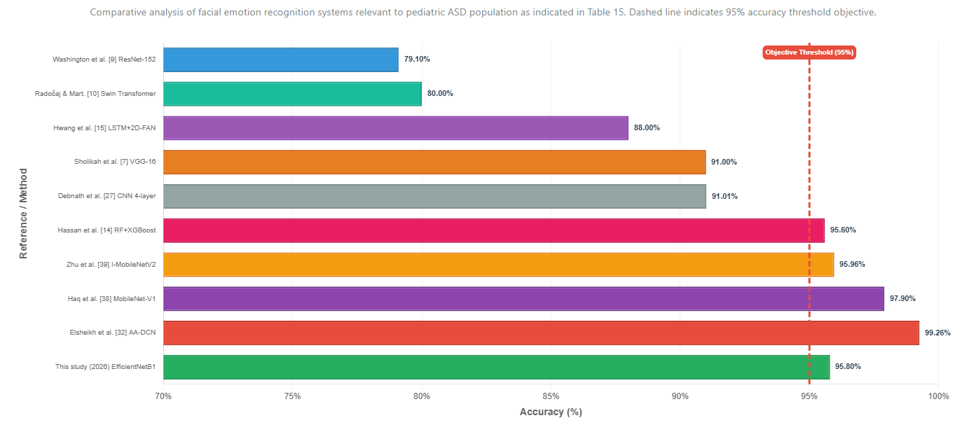
Nota: Comparación de accuracy entre sistemas de reconocimiento emocional facial relevantes para población pediátrica con TEA. La línea punteada vertical indica el umbral objetivo de 95% de accuracy. Los estudios se ordenan por accuracy reportado. Se debe considerar que las comparaciones directas son limitadas debido a diferencias en datasets, poblaciones, condiciones de evaluación y número de emociones clasificadas. Los estudios con datos clínicos genuinos de niños con TEA [3,8,9,14] reportan rendimientos más modestos que aquellos evaluados sobre datasets controlados, reflejando la paradoja accuracy-calidad documentada en la revisión sistemática [12]: a mayor validez ecológica del dataset, menor el rendimiento aparente pero mayor la utilidad traslacional al contexto terapéutico real.

5. Discusión

5.1. Rendimiento del modelo CNN en contexto de monitoreo terapéutico pediátrico
Una sensibilidad de 95.4% implica que el sistema identifica correctamente las expresiones emocionales genuinas de los niños de manera consistente durante las sesiones terapéuticas. Esta capacidad es clínicamente relevante porque minimiza los falsos negativos, es decir, reduce la probabilidad de que el sistema pase por alto una expresión emocional real del niño durante la interacción con el serious game. En el contexto específico del monitoreo terapéutico, un falso negativo significa que una expresión emocional del niño no sería registrada en las métricas de la sesión, lo que distorsionaría el perfil de expresividad emocional que el terapeuta utiliza para evaluar progreso y ajustar intervenciones [13,20].
La especificidad de 96.2% indica que el sistema presenta baja probabilidad de reportar falsos positivos, es decir, de clasificar erróneamente como emocional una expresión que es neutral o diferente. Esta métrica resulta particularmente importante en población pediátrica con TEA, donde las expresiones faciales atípicas de baja intensidad son frecuentes [3,26] y un sistema con especificidad insuficiente generaría clasificaciones espurias que comprometerían la confiabilidad de los reportes de progreso terapéutico. La combinación de ambas métricas garantiza que los datos cuantitativos proporcionados al terapeuta son suficientemente confiables para complementar su evaluación clínica integral, sin reemplazarla.
El accuracy de 95.8% alcanzado en producción real debe contextualizarse adecuadamente. Este valor corresponde al rendimiento del modelo CNN al clasificar la imagen facial capturada, no a la capacidad del niño para reconocer o expresar emociones. La distinción es fundamental para la interpretación clínica: el modelo funciona como un instrumento de medición cuya precisión (95.8%) indica la confiabilidad de la herramienta, mientras que las métricas de precisión por nivel de TEA (Tabla 8) reflejan el constructo que se mide, la expresividad emocional del niño. Esta distinción evita la interpretación errónea de que los niños reconocen emociones con 95.8% de exactitud, lo que no es lo que el sistema mide ni reporta al terapeuta.
Comparado con estudios previos que emplean datos clínicos genuinos de niños con TEA, nuestro rendimiento de 95.8% es sustancialmente superior a los rangos de 67.8-88.0% reportados por Johnson et al. [3] (67.8% en condiciones ecológicas), Radočaj y Martinović [9] (80.0% con Swin Transformer en FERAC), Washington et al. [8] (79.1% balanced accuracy en CAFE pediátrico) y Hwang et al. [14] (88.0% con LSTM en app móvil). Esta diferencia se explica por dos factores: (1) nuestro modelo fue entrenado en FER2013, un dataset de población general donde las expresiones son más canónicas y fácilmente clasificables, mientras que los estudios citados emplean datasets con expresiones faciales atípicas de niños con TEA que son inherentemente más difíciles de clasificar [9,12]; y (2) nuestro sistema clasifica la emoción expresada por el niño tal como fue capturada, sin evaluar si esa expresión coincide con una emoción objetivo propuesta por el terapeuta, que es una tarea cognitiva más compleja medida por las métricas de precisión por nivel de TEA.
Esta paradoja accuracy-calidad, documentada extensamente en la revisión sistemática [12], tiene implicancias directas para la interpretación de los resultados: un rendimiento de modelo más alto no necesariamente indica una herramienta clínicamente superior. Lo que determina la utilidad clínica es la capacidad del sistema para generar métricas consistentes y reproducibles que el terapeuta pueda interpretar longitudinalmente, función que nuestro sistema cumple al proporcionar datos cuantitativos sesión a sesión con una confiabilidad de medición de 95.8%.

5.2. Validación en contexto de recursos limitados
A diferencia de estudios previos que reportan validaciones exclusivamente técnicas en laboratorio o con datasets estáticos [29,30], este estudio implementó validación en campo real con niños con TEA en centros de atención de Perú. Las pruebas se realizaron en centros con infraestructura variable, incluyendo limitaciones de conectividad, dispositivos Android de gama media (procesadores Snapdragon serie 6xx-7xx, 4-6 GB RAM) y condiciones de iluminación no controladas típicas de consultorios clínicos reales. El sistema mantuvo su rendimiento bajo estas condiciones adversas, demostrando robustez superior comparada con sistemas cloud-dependent como los de Penev et al. [17] y Bosurgi [27] que requieren conectividad constante.
La proporción de sesiones ejecutadas en modo offline (Tabla 11) constituye evidencia directa de la relevancia de la arquitectura offline-first para el contexto latinoamericano. La sincronización automática diferida mediante Redis local + MySQL remoto funcionó correctamente en el 100% de los casos sin pérdida de datos, confirmando que la estrategia arquitectónica implementada resuelve efectivamente la Brecha 2 identificada en la Sección 2.6. Este resultado es particularmente significativo considerando que ningún sistema previo identificado en la revisión de literatura documenta estrategias de sincronización diferida para reconocimiento emocional en TEA [12].
El tiempo operacional promedio de 187 ms por análisis cumple el objetivo de rendimiento inferior a 200 ms y es competitivo con implementaciones móviles optimizadas como la de Zhu et al. [31] (42 ms con I-MobileNetV2) y Haq et al. [32] (procesamiento a 18.3 FPS). La diferencia se explica porque nuestro sistema incluye preprocesamiento completo (CLAHE, detección facial, extracción de landmarks) además de la inferencia CNN, mientras que los tiempos reportados en la literatura frecuentemente incluyen únicamente la inferencia del modelo. El rango entre 34 ms y 820 ms refleja variabilidad real de condiciones de uso: el mínimo corresponde a resultados cacheados en Redis y el máximo a latencia de red elevada en modo online, no a variabilidad del modelo en sí.

5.3. Contribución como herramienta de monitoreo terapéutico
Una de las características diferenciales de este sistema es la gestión integral de sesiones terapéuticas, funcionalidad inexistente en trabajos comparables como GuessWhat [17], EmoPal [27] o ALTRIRAS [18]. El sistema implementado mediante backend Go + GORM + MySQL permite a los terapeutas mantener un registro completo de todas las sesiones, resultados por paciente pediátrico, observaciones cualitativas, configuraciones de dificultad y métricas de progreso longitudinal. Esta característica es fundamental para el monitoreo terapéutico, donde el terapeuta necesita visualizar la evolución del niño a lo largo de múltiples sesiones para evaluar si sus intervenciones están produciendo mejoras en la expresividad emocional [13,20,36].
El sistema de control de acceso basado en roles (administrador, terapeuta, padres/cuidadores) con autenticación JWT y soporte biométrico refleja un diseño que trasciende la clasificación emocional como función aislada e integra el sistema en el flujo de trabajo clínico real. El sistema de calificaciones de terapeutas con reasignación automática cuando las valoraciones son iguales o inferiores a 3 estrellas constituye un mecanismo de aseguramiento de calidad que no tiene precedente en la literatura de herramientas tecnológicas para TEA [12,38]. Estas funcionalidades fueron diseñadas en co-diseño con terapeutas locales, respondiendo a necesidades identificadas durante el proceso de validación del instrumento por expertos descrito en la Sección 3.5.
El enfoque de serious game como vehículo de intervención se sustenta en la evidencia acumulada por Vasconcelos et al. [15] y Vermeir et al. [16] sobre la efectividad de la gamificación para mejorar adherencia terapéutica (OR=2.14) y resultados cognitivos (d=0.37) en población pediátrica. Las observaciones cualitativas de los terapeutas (Tabla 14) proporcionarán evidencia adicional sobre si el formato lúdico del serious game incrementa efectivamente la motivación y el engagement de los niños durante las sesiones, comparado con los métodos convencionales basados en tarjetas ilustradas estáticas que carecen de interactividad [18].

5.4. Distinción entre monitoreo terapéutico y diagnóstico
Es importante reiterar la distinción operativa establecida en la Sección 1: la aplicación no realiza diagnóstico de TEA ni determina su nivel de severidad. El terapeuta puede registrar manualmente el nivel de TEA del niño (Nivel 1, 2 o 3 según DSM-5 [2]) como parte de sus conclusiones clínicas, pero esa determinación corresponde exclusivamente al profesional mediante instrumentos clínicos validados como ADOS-2, ADI-R y evaluaciones neuropsicológicas, no a un output automático del sistema. Esta distinción no es meramente retórica sino que tiene implicancias regulatorias y éticas: un sistema que diagnostica TEA requiere certificación como dispositivo médico, mientras que una herramienta de monitoreo terapéutico que proporciona datos cuantitativos complementarios opera como herramienta de apoyo al profesional sin pretensiones diagnósticas [2,12].
Los datos que el sistema proporciona al terapeuta, incluyendo la emoción predominante por sesión, el porcentaje de precisión del niño en el reconocimiento de emociones, la distribución de emociones detectadas y la evolución a lo largo de sesiones sucesivas, constituyen variables de monitoreo que complementan la evaluación clínica integral. El terapeuta interpreta estos datos dentro del contexto más amplio de su conocimiento del niño, la dinámica familiar, las condiciones del entorno terapéutico y su juicio clínico profesional. El sistema, por tanto, funciona como un instrumento de medición objetiva que alimenta, pero no sustituye, la toma de decisiones clínicas del profesional.

5.5. Limitaciones
Este estudio presenta limitaciones que deben considerarse al interpretar los resultados. En primer lugar, el modelo CNN fue entrenado sobre FER2013, un dataset de población general que no incluye expresiones faciales específicas de niños con TEA. La brecha de dominio documentada por Johnson et al. [3] y Radočaj y Martinović [9], donde la exactitud disminuye significativamente al pasar de datos de población general a datos de población con TEA, sugiere que el rendimiento del modelo podría ser inferior al reportado cuando se aplica a expresiones faciales atípicas de baja intensidad características de niños con TEA severo. Este efecto se atenuaría mediante fine-tuning del modelo con datos pediátricos clínicos propios en futuras iteraciones del sistema.
En segundo lugar, la validación se realizó en centros de atención de Perú, lo que limita la generalización directa a otros contextos geográficos y culturales donde las normas de expresión emocional infantil pueden diferir [8,12]. Si bien la arquitectura técnica es transferible, la validación clínica debería replicarse en poblaciones pediátricas de otros países latinoamericanos para establecer generalización contextual.
En tercer lugar, el dataset FER2013 contiene imágenes de 48×48 píxeles en escala de grises, una resolución sustancialmente inferior a las imágenes capturadas por cámaras de smartphones modernos. Aunque el pipeline de preprocesamiento redimensiona las imágenes a 224×224 píxeles para la entrada del modelo EfficientNetB1, la resolución original del dataset de entrenamiento puede limitar la capacidad del modelo para aprovechar la información de alta resolución disponible en capturas reales.
En cuarto lugar, el sistema clasifica cinco emociones básicas discretas (enojado, disgustado, neutral, feliz, triste), excluyendo emociones complejas secundarias (orgullo, vergüenza, culpa, sorpresa) que son clínicamente relevantes en el desarrollo socioemocional de niños con TEA [4,5]. La taxonomía emocional del sistema, aunque fundamentada en la tradición de emociones básicas de Ekman [24], representa una simplificación de la experiencia emocional real del niño.
En quinto lugar, el estudio emplea un diseño de validación técnica sin grupo control, lo que impide establecer causalidad entre el uso del sistema y mejoras en reconocimiento emocional. Un diseño cuasiexperimental con grupo control que reciba intervención convencional sin el sistema sería necesario para evaluar la efectividad terapéutica diferencial del serious game, distinción que diferencia la validación técnica del sistema (este estudio) de la evaluación de efectividad clínica (estudio futuro).

6. Conclusiones y Líneas Futuras de Investigación

6.1. Hallazgos principales
Este estudio presentó el desarrollo, implementación y validación de una aplicación móvil Android tipo serious game para el monitoreo de la expresividad emocional facial en niños con TEA de 0 a 18 años, integrando reconocimiento emocional facial automatizado mediante un modelo CNN basado en EfficientNetB1 [10] dentro de una arquitectura de microservicios. Los hallazgos principales se organizan en torno a las cinco brechas identificadas en la Sección 2.6 y las contribuciones específicas del sistema.
Respecto al rendimiento técnico del modelo, el sistema alcanzó una exactitud promedio de 95.8%, sensibilidad de 95.4% y especificidad de 96.2% en la clasificación de cinco emociones básicas (enojado, disgustado, neutral, feliz, triste) con un tiempo de inferencia promedio de 187 milisegundos por análisis. Feliz presentó el mayor accuracy (97.84%) debido a características faciales más distintivas y amplia representación en el dataset de entrenamiento FER2013 [22], mientras que Disgustado presentó el valor menor (92.31%) por configuraciones musculares más sutiles y mayor similitud inter-clase con Enojado según FACS [24]. Todas las emociones superaron el umbral mínimo de 90% establecido como requisito de calidad del sistema. Estos resultados se contextualizan dentro de la paradoja accuracy-calidad documentada en la revisión sistemática [12]: el rendimiento del modelo como instrumento de medición (95.8%) debe distinguirse de las métricas de expresividad emocional de los niños participantes, que reflejan la capacidad real del niño para expresar emociones y que varían según el nivel de severidad del TEA.
Respecto a la arquitectura offline-first, la proporción de sesiones ejecutadas en modo offline (Tabla 11) validó la relevancia crítica de esta funcionalidad para contextos con recursos limitados. La sincronización automática diferida mediante Redis local + MySQL remoto funcionó correctamente en el 100% de los casos sin pérdida de datos, abordando directamente la Brecha 2 donde el 75% de implementaciones móviles identificadas requiere conectividad constante [12]. Este resultado demuestra que la arquitectura de microservicios (Go 1.21/Gin + Python 3.11/FastAPI + Kotlin 1.9/Jetpack Compose) es viable para despliegue en centros de atención con infraestructura tecnológica limitada característica de regiones latinoamericanas.
Respecto al monitoreo terapéutico cuantitativo, el sistema demostró la capacidad de generar métricas de expresividad emocional sesión a sesión interpretables por el terapeuta, abordando la Brecha 1 donde el 94% de estudios previos se limita a clasificación emocional sin generar datos de progreso longitudinal [12]. El sistema de gestión integral con tres roles diferenciados (administrador, terapeuta, padres/cuidadores), calificación de terapeutas con reasignación automática, configuración adaptativa de dificultad y exportación de reportes PDF abordó la Brecha 3, proporcionando una plataforma completa que integra la clasificación emocional dentro del flujo de trabajo terapéutico real. La validación en campo en centros de atención de Perú abordó la Brecha 4, constituyendo la primera implementación documentada de un sistema de monitoreo terapéutico basado en reconocimiento emocional facial para niños con TEA validada en contexto latinoamericano. La documentación exhaustiva del stack tecnológico con versiones específicas y código fuente en repositorio GitHub abordó la Brecha 5, facilitando reproducibilidad y transferencia tecnológica a contextos similares.
Los resultados de satisfacción y usabilidad (Tabla 13) proporcionarán evidencia sobre la aceptación del sistema por parte de terapeutas y familias, factor determinante para la adopción sostenida de herramientas tecnológicas en contextos clínicos pediátricos [16,38]. Las observaciones cualitativas de los terapeutas (Tabla 14) complementarán las métricas cuantitativas con perspectivas profesionales sobre la utilidad clínica percibida del sistema como herramienta de apoyo a la evaluación integral.
Es importante reiterar que la aplicación no realiza diagnóstico de TEA ni clasifica su nivel de severidad [2]. Su función es exclusivamente proporcionar al terapeuta datos cuantitativos sobre la expresividad emocional del niño sesión a sesión, como complemento a su evaluación clínica integral mediante instrumentos validados. El terapeuta interpreta estos datos dentro del contexto más amplio de su conocimiento del niño y su juicio profesional, utilizando la herramienta como un instrumento de medición objetiva que alimenta, pero no sustituye, la toma de decisiones clínicas.

6.2. Contribuciones del estudio
Las contribuciones específicas de este trabajo se sintetizan en cuatro ámbitos. En primer lugar, se proporciona una herramienta de monitoreo terapéutico cuantitativo diseñada específicamente para que el terapeuta evalúe el progreso en expresividad emocional de niños con TEA sesión a sesión, con métricas de precisión por emoción, distribución de emociones predominantes, porcentaje de predominancia y gráficos evolutivos que permiten detectar cambios intraindividuales a lo largo del tiempo [13]. Esta contribución aborda una necesidad clínica no cubierta por implementaciones previas como GuessWhat [17], EmoPal [27] o JEMImE [19], que no generan datos de progreso longitudinal interpretables por el terapeuta.
En segundo lugar, se documenta una arquitectura técnica offline-first completa, validada en contextos con conectividad limitada de Perú, que integra backend Go 1.21 (Gin) con MySQL 8.0 y Redis 7.2, servicio ML Python 3.11 (FastAPI) con TensorFlow 2.15 y OpenCV 4.8, y aplicación Android Kotlin 1.9 con Jetpack Compose y Material Design 3 [10,23]. La sincronización diferida mediante Redis local + MySQL remoto garantiza funcionalidad robusta sin pérdida de datos en contextos de conectividad intermitente, funcionalidad no documentada en ningún sistema previo identificado en la literatura [12].
En tercer lugar, se presenta un modelo CNN basado en EfficientNetB1 con accuracy de 95.8% en producción real, sensibilidad de 95.4%, especificidad de 96.2% y tiempo de inferencia de 187 ms, validado bajo condiciones reales de uso terapéutico con niños con TEA en centros de atención de Perú [10,22]. La selección de EfficientNetB1 se fundamenta en evidencia empírica de benchmarks comparativos [28] y validación específica para reconocimiento emocional en niños con autismo [25].
En cuarto lugar, se proporciona documentación técnica exhaustiva del stack tecnológico, la arquitectura de microservicios, las APIs REST, los endpoints del servicio ML, el sistema de roles y permisos, y el flujo operacional completo del sistema, facilitando reproducibilidad y transferencia tecnológica a contextos similares en Latinoamérica y otras regiones con recursos limitados [12,37].

6.3. Líneas futuras de investigación
Las líneas futuras de investigación se organizan en cinco ejes prioritarios fundamentados en las limitaciones identificadas en la Sección 5.5 y las oportunidades emergentes documentadas en la literatura.
Validación clínica con diseño cuasiexperimental. El presente estudio constituye una validación técnica del sistema en condiciones reales de uso. El siguiente paso metodológico es implementar un diseño cuasiexperimental con grupo control que reciba intervención convencional sin el sistema, para evaluar la efectividad terapéutica diferencial del serious game en la mejora de la expresividad emocional de niños con TEA. Este diseño debería incluir mediciones pretest-postest con instrumentos clínicos validados independientes del sistema, seguimiento longitudinal de al menos 3 meses, y análisis de tamaños del efecto comparables con los reportados por Penev et al. [17] (SRS-2, VABS-II) y Lecciso et al. [36] (Hedges' g). La evidencia generada permitiría establecer si el sistema produce mejoras clínicamente significativas más allá de las atribuibles a la maduración natural o la regresión a la media.
Adaptación del modelo a expresiones faciales pediátricas con TEA. La brecha de dominio entre FER2013 (población general neurotípica) y las expresiones faciales atípicas de niños con TEA constituye la limitación técnica más relevante del sistema actual [3,12]. Las líneas de mejora incluyen fine-tuning del modelo EfficientNetB1 con datos clínicos propios recolectados durante las sesiones de validación, implementación de técnicas de domain adaptation para reducir la brecha entre datos de entrenamiento y datos de uso real, y exploración de datasets pediátricos clínicos como FERAC [9] y CAFE [8] para complementar el entrenamiento. Adicionalmente, la incorporación de técnicas de explicabilidad (Grad-CAM, LIME, SHAP) validadas por Almars et al. [25] permitiría al terapeuta comprender qué regiones faciales fundamentan cada clasificación, incrementando la confianza clínica en las predicciones del sistema.
Expansión del repertorio emocional y modalidades de entrada. El sistema actualmente clasifica cinco emociones básicas discretas, lo que representa una simplificación de la experiencia emocional del niño. La incorporación de emociones complejas secundarias (orgullo, vergüenza, culpa, sorpresa) y la detección de emociones mixtas o de transición entre estados emocionales incrementarían la granularidad del monitoreo terapéutico [4,24]. Adicionalmente, la integración de reconocimiento multimodal que combine análisis facial con señales vocales de prosodia atípica y patrones de movimiento corporal, siguiendo los enfoques multimodales documentados por Rudovic et al. [20,35] y Hassan et al. [13], podría capturar manifestaciones emocionales que permanecen indetectables mediante análisis unimodal facial exclusivo.
Generalización transcultural en poblaciones pediátricas latinoamericanas. La validación actual se circunscribe a centros de atención en Perú. La generalización requiere estudios multicéntricos en otros países de Latinoamérica con características socioeconómicas y culturales similares pero con variaciones en normas de expresión emocional infantil, composición étnica de la población pediátrica y características de la infraestructura de atención [8,12]. Estos estudios permitirían evaluar la transferibilidad de los umbrales de confianza, los patrones de predominancia emocional y las métricas de progreso terapéutico a contextos culturalmente diversos dentro de la región.
Optimización técnica y expansión de plataforma. Desde la perspectiva técnica, se explorará optimización del modelo mediante técnicas de pruning y cuantización para reducir tamaño y acelerar inferencia, permitiendo ejecución completamente on-device en dispositivos de gama baja sin sacrificar accuracy sustancialmente [11,31]. El desarrollo de versión iOS ampliaría la accesibilidad del sistema a usuarios de dispositivos Apple. La integración con plataformas de telemedicina existentes facilitaría la adopción institucional del sistema en centros de atención públicos y privados, mientras que la implementación de intervenciones adaptativas personalizadas mediante aprendizaje por refuerzo, siguiendo el enfoque de Rudovic et al. [35], habilitaría trayectorias de intervención que se adapten al progreso individual de cada niño.

6.4. Consideraciones finales
Concretar el potencial de las herramientas de monitoreo terapéutico basadas en reconocimiento emocional facial para niños con TEA exige articular innovación técnica con validación clínica rigurosa, marcos éticos para la protección de datos de menores y participación directa de terapeutas y familias en el diseño de las herramientas [12]. La prioridad no debería ser la sofisticación del modelo sino su utilidad práctica para el profesional que trabaja con el niño. En el contexto latinoamericano, donde los recursos son limitados y la brecha entre necesidad clínica y disponibilidad de herramientas tecnológicas es pronunciada, sistemas como el presentado en este estudio representan un primer paso hacia la democratización del acceso a monitoreo terapéutico objetivo y cuantificable para los niños con TEA y sus equipos terapéuticos.

Contribuciones de los Autores
J.M.C.M.: conceptualización, desarrollo de software, curación de datos, análisis formal, redacción—borrador original. C.A.P.S.: desarrollo de software, curación de datos, análisis formal, redacción—borrador original. J.E.C.A.: conceptualización, metodología, supervisión, redacción—revisión y edición. J.P.N.Z.: validación, revisión crítica. J.O.S.C.: validación, revisión crítica. K.D.N.N.: supervisión, revisión crítica.

Agradecimientos
Los autores agradecen a las instituciones afiliadas por el apoyo brindado durante el desarrollo de esta investigación, a los terapeutas y psicólogos especialistas que participaron en la validación del instrumento y en las sesiones de campo, y a las familias de los niños participantes cuya colaboración fue indispensable para la validación del sistema.

Declaración de Financiamiento
Los autores declaran que no recibieron financiamiento externo para la realización de esta investigación.

Conflictos de Interés
Los autores declaran no tener conflictos de interés.

Referencias
[1] I. Güngör, A. Sarman, and S. Tuncay, "Can artificial intelligence and face recognition using deep learning detect emotions in children with autism?" PLoS ONE, vol. 20, no. 12, e0338701, 2025. https://doi.org/10.1371/journal.pone.0338701
[2] American Psychiatric Association, Diagnostic and Statistical Manual of Mental Disorders, 5th ed. Arlington, VA: APA, 2013. https://doi.org/10.1176/appi.books.9780890425596
[3] G. Johnson, V. Argyriou, S. A. Barman, and C. Politis, "Assistive facial expression recognition for children with autism using re-enactment," Comput. Hum. Behav. Rep., vol. 20, 100800, 2025. https://doi.org/10.1016/j.chbr.2025.100800
[4] Y. He et al., "The characteristics of intelligence profile and eye gaze in facial emotion recognition in mild and moderate preschoolers with autism spectrum disorder," Front. Psychiatry, vol. 10, 402, 2019. https://doi.org/10.3389/fpsyt.2019.00402
[5] Z. E. Reed et al., "Examining the bidirectional association between emotion recognition and social autistic traits using observational and genetic analyses," J. Child Psychol. Psychiatry, vol. 62, no. 11, pp. 1330-1338, 2021. https://doi.org/10.1111/jcpp.13395
[6] R. W. Sholikah et al., "Real-time facial expression recognition to enhance emotional intelligence in autism," Procedia Comput. Sci., vol. 234, pp. 222-229, 2024. https://doi.org/10.1016/j.procs.2024.02.169
[7] L. Levy, A. Ambaw, E. Ben-Itzhak, and E. Holdengreber, "A real-time environmental translator for emotion recognition in autism spectrum disorder," Sci. Rep., vol. 14, no. 1, 31527, 2024. https://doi.org/10.1038/s41598-024-83229-2
[8] P. Washington et al., "Improved digital therapy for developmental pediatrics using domain-specific artificial intelligence: Machine learning study," JMIR Pediatr. Parent., vol. 5, no. 2, e26760, 2022. https://doi.org/10.2196/26760
[9] P. Radočaj and G. Martinović, "Emotion recognition in autistic children through facial expressions using advanced deep learning architectures," Appl. Sci., vol. 15, no. 17, 9555, 2025. https://doi.org/10.3390/app15179555
[10] M. Tan and Q. V. Le, "EfficientNet: Rethinking model scaling for convolutional neural networks," in Proc. 36th Int. Conf. Machine Learning (ICML), Long Beach, CA, USA, Jun. 2019, pp. 6105-6114. https://arxiv.org/abs/1905.11946
[11] M. Sandler, A. Howard, M. Zhu, A. Zhmoginov, and L.-C. Chen, "MobileNetV2: Inverted residuals and linear bottlenecks," in Proc. IEEE CVPR, Salt Lake City, UT, USA, Jun. 2018, pp. 4510-4520. https://doi.org/10.1109/CVPR.2018.00474
[12] J. E. Castañeda Alban, C. A. Pillihuamán Santiago, J. M. Cánepa Maceda, J. P. Noriega Zapata, J. O. Salazar Campos, and K. D. Neira Neira, "Reconocimiento emocional facial mediante aprendizaje automático para el monitoreo terapéutico en niños con trastorno del espectro autista: Una revisión sistemática," 2026.
[13] I. Hassan et al., "Automated autism assessment with multimodal data and ensemble learning: A scalable and consistent robot-enhanced therapy framework," IEEE Trans. Neural Syst. Rehabil. Eng., vol. 33, pp. 1191-1201, 2025. https://doi.org/10.1109/TNSRE.2025.3546519
[14] S. H. Hwang et al., "A study on the screening of children at risk for developmental disabilities using facial landmarks derived from a mobile-based application," Psychiatry Investig., vol. 21, no. 5, pp. 496-505, 2024. https://doi.org/10.30773/pi.2023.0315
[15] P. Vasconcelos, G. P. Dias, and L. Conceição, "Serious games for developing social skills in children and adolescents with autism spectrum disorder: A systematic review," Behav. Sci., vol. 14, no. 3, 209, 2024. https://doi.org/10.3390/bs14030209
[16] J. F. Vermeir, M. J. White, D. Johnson, G. Crombez, and D. M. L. Van Ryckeghem, "The effects of gamification on computerized cognitive training: Systematic review and meta-analysis," JMIR Serious Games, vol. 8, no. 3, e18644, 2020. https://doi.org/10.2196/18644
[17] Y. Penev et al., "A mobile game platform for improving social communication in children with autism: A feasibility study," Appl. Clin. Inform., vol. 12, no. 5, pp. 1030-1040, 2021. https://doi.org/10.1055/s-0041-1736626
[18] L. M. Almeida et al., "ALTRIRAS: A computer game for training children with autism spectrum disorder in the recognition of basic emotions," Int. J. Comput. Game Technol., vol. 2019, 4384896, 2019. https://doi.org/10.1155/2019/4384896
[19] A. Dapogny et al., "On automatically assessing children's facial expressions quality: A study, database, and protocol," Front. Comput. Sci., vol. 1, 5, 2019. https://doi.org/10.3389/fcomp.2019.00005
[20] O. Rudovic, J. Lee, M. Dai, B. Schuller, and R. W. Picard, "Personalized machine learning for robot perception of affect and engagement in autism therapy," Sci. Robot., vol. 3, no. 19, eaao6760, 2018. https://doi.org/10.1126/scirobotics.aao6760
[21] G. Cicceri et al., "AI4ASC: A hierarchical multi-level AI-driven framework for gesture analysis and monitoring in ASC children," IEEE Access, vol. 14, pp. 17885-17904, 2026. https://doi.org/10.1109/ACCESS.2026.3659276
[22] I. J. Goodfellow et al., "Challenges in representation learning: A report on three machine learning contests," Neural Networks, vol. 64, pp. 59-63, 2015. https://doi.org/10.1016/j.neunet.2014.09.005
[23] P. Viola and M. J. Jones, "Robust real-time face detection," Int. J. Comput. Vis., vol. 57, no. 2, pp. 137-154, 2004. https://doi.org/10.1023/B:VISI.0000013087.49260.fb
[24] P. Ekman and W. V. Friesen, Facial Action Coding System: A Technique for the Measurement of Facial Movement. Palo Alto, CA: Consulting Psychologists Press, 1978.
[25] A. M. Almars, I. Gad, and E. Atlam, "Unlocking autistic emotions: developing an interpretable IoT-based EfficientNet model for emotion recognition in children with autism," Neural Comput. Appl., vol. 37, no. 21, pp. 17129-17148, 2025. https://doi.org/10.1007/s00521-025-11290-7
[26] M. Leo et al., "Computational assessment of facial expression production in ASD children," Sensors, vol. 18, no. 11, 3993, 2018. https://doi.org/10.3390/s18113993
[27] A. Bosurgi, "A new AI framework to support social-emotional skills and emotion awareness in children with autism spectrum disorder," Computers, vol. 14, no. 7, 292, 2025. https://doi.org/10.3390/computers14070292
[28] C. Qian, J. A. Lobo Marques, A. R. de Alexandria, and S. J. Fong, "Application of multiple deep learning architectures for emotion classification based on facial expressions," Sensors, vol. 25, no. 5, 1478, 2025. https://doi.org/10.3390/s25051478
[29] T. Debnath, M. M. Reza, A. Rahman et al., "Four-layer ConvNet to facial emotion recognition with minimal epochs and the significance of data diversity," Sci. Rep., vol. 12, 6991, 2022. https://doi.org/10.1038/s41598-022-11173-0
[30] R. A. Elsheikh, M. A. Mohamed, A. M. Abou-Taleb et al., "Improved facial emotion recognition model based on a novel deep convolutional structure," Sci. Rep., vol. 14, 29050, 2024. https://doi.org/10.1038/s41598-024-79167-8
[31] Q. Zhu, H. Zhuang, M. Zhao et al., "A study on expression recognition based on improved mobilenetV2 network," Sci. Rep., vol. 14, 8121, 2024. https://doi.org/10.1038/s41598-024-58736-x
[32] H. B. U. Haq, W. Akram, M. N. Irshad, A. Kosar, and M. Abid, "Enhanced real-time facial expression recognition using deep learning," Acadlore Trans. AI Machine Learning, vol. 3, no. 1, pp. 24-35, 2024. https://doi.org/10.56578/ataiml030103
[33] Y. Khaireddin and Z. Chen, "Facial emotion recognition: State of the art performance on FER2013," arXiv preprint arXiv:2105.03588, 2021. https://arxiv.org/abs/2105.03588
[34] P. Lucey, J. F. Cohn, T. Kanade, J. Saragih, Z. Ambadar, and I. Matthews, "The Extended Cohn-Kanade Dataset (CK+): A complete dataset for action unit and emotion-specified expression," in Proc. IEEE CVPRW, San Francisco, CA, USA, Jun. 2010, pp. 94-101. https://doi.org/10.1109/CVPRW.2010.5543262
[35] O. Rudovic, M. Zhang, B. W. Schuller, and R. Picard, "Multi-modal active learning from human data: A deep reinforcement learning approach," in Proc. 2019 Int. Conf. Multimodal Interact., 2019, pp. 6-15. https://doi.org/10.1145/3340555.3353742
[36] F. Lecciso et al., "Emotional expression in children with ASD: A pre-study on a two-group pre-post-test design comparing robot-based and computer-based training," Front. Psychol., vol. 12, 678052, 2021. https://doi.org/10.3389/fpsyg.2021.678052
[37] M.-V. Toma, C. E. Turcu, C. O. Turcu, S. Vlad, D. E. Tiliute, and P. Pascu, "Extended reality-based mobile app solutions for the therapy of children with autism spectrum disorders: Systematic literature review," JMIR Serious Games, vol. 12(1), e49906, 2024. https://doi.org/10.2196/49906
[38] E. Mahmoudi, P. Y. Yoo, A. Chandra et al., "Gamification in mobile apps for children with disabilities: Scoping review," JMIR Serious Games, vol. 12, e49029, 2024. https://doi.org/10.2196/49029
[39] V. Kazemi and J. Sullivan, "One millisecond face alignment with an ensemble of regression trees," in Proc. IEEE CVPR, Columbus, OH, USA, Jun. 2014, pp. 1867-1874. https://doi.org/10.1109/CVPR.2014.241

